
Сәулет, қала құрылысы және құрылыс қызметі, тұрғын үй
қатынастары және коммуналдық шаруашылық саласындағы
мемлекеттік нормативтік құжаттар

Государственные нормативные документы в сфере
архитектурной, градостроительной и строительной
деятельности, жилищных отношений и коммунального
хозяйства

Ашық және жабық жылумен қамтамасыз ету жүйелерінің жұмыс жасауының гидравликалық және темпуратуралық режимдерін оңтайландыру бойынша әдістемелік ұсынымдар

МЕТОДИЧЕСКИЕ РЕКОМЕНДАЦИИ ПО ОПТИМИЗАЦИИ ГИДРАВЛИЧЕСКИХ И ТЕМПЕРАТУРНЫХ РЕЖИМОВ ФУНКЦИОНИРОВАНИЯ ОТКРЫТЫХ И ЗАКРЫТЫХ СИСТЕМ ТЕПЛОСНАБЖЕНИЯ

Проект, первая редакция

Қазақстан Республикасы Құрылыс және тұрғын
үй-коммуналдық шаруашылық істері агенттігі

Агентство Республики Казахстан по делам строительства
жилищно-коммунального хозяйства

Астана 2011

Предисловие

1. РАЗРАБОТАНА: | Акционерным обществом «Казахстанский центр модернизации и развития жилищно-коммунального хозяйства»
2. ПРЕДОСТАВЛЕНА: | Департаментом научно-технической политики и нормирования Агенства Республики Казахстан по делам строительства и жилищно-коммунального хозяйства
3. ПРИНЯТА И ВВЕДЕНА В ДЕЙСТВИЕ:
4. ВЗАМЕН: | Введен впервые
5. ПОДГОТОВЛЕНА: | Акционерным обществом «Казахстанский центр модернизации и развития жилищно-коммунального хозяйства»
6. Срок первоЙ
проверки:
Периодичность
проверки:

Настоящие Методические рекоммендации не можгут быть полностью или частично воспроизведены, тиражированы и распространены в качестве официального издания без разрешения ГУ «Агенство Республики Казахстан по делам строительства и жилищно-коммунального хозяйства».

ОБЛАСТЬ ПРИМЕНЕНИЯ

Методические рекомендации предназначены для использования в практической работе теплоснабжающими организациями. Их применение позволяет оптимизировать режимы функционирования тепловых сетей открытых и закрытых систем теплоснабжения и систем теплоснабжения в целом, повысить эффективность их функционирования и получить экономический эффект осуществления оптимальных режимов, складывающийся из ликвидации перерасхода топлива, а также сведения к минимуму слива воды, остывшей в местных системах горячего водоснабжения открытых систем теплоснабжения.
Применением Методических рекомендаций обеспечивается единый подход к разработке и внедрению оптимальных режимов функционирования указанных систем.

НОРМАТИВНЫЕ ССЫЛКИ

В настоящих методических рекомендациях использованы ссылки на следующие нормативные документы:
СНиП РК 4.01-41-2006. Внутренний водопровод и канализация зданий. – Астана: Комитет по делам строительства и ЖКХ Мин-ва индустрии и торговли РК, 2007.
СП РК 4.02-17-2005. Проектирование тепловых пунктов. – Астана: Комитет по делам строительства и жилищно-коммунального хозяйства Министерства индустрии и торговли РК, 2005.
МСН 4.02-02-2004. Тепловые сети. – Астана, 2005.

ОБЩИЕ ПОЛОЖЕНИЯ

Одним из важнейших условий нормальной работы системы теплоснабжения является создание гидравлического режима, обеспечивающего давления в тепловой сети достаточные для создания в теплопотребляющих установках расходов сетевой воды в соответствии с заданной тепловой нагрузкой.
В процессе эксплуатации в системах централизованного теплоснабжения из-за изменения характера тепловой нагрузки, подключения новых теплопотребителей, увеличения шероховатости трубопроводов, корректировки расчетной температуры на отопление, изменения температурного графика отпуска тепловой энергии с источника тепла, происходит неравномерная подача тепла потребителям, завышение расхода сетевой воды и сокращение пропускной способности трубопроводов.
Наиболее остро проблема разрегулировки стоит в открытых системах теплоснабжения, в которых горячее водоснабжение осуществляется водоразбором непосредственно из трубопроводов тепловых сетей. Такие системы теплоснабжения функционируют во многих городах страны: Талды-Корган, Семей, Рудный и другие.
В соответствии с требованиями СНиП РК 4.01-41-2006 «Внутренний водопровод и канализация зданий» [1] и СП РК 4.02-17-2005 «Проектирование тепловых пунктов» [2] местные системы горячего водоснабжения практически всех зданий, для обеспечения в любое время суток необходимой температуры горячей воды у водоразборных приборов, должны быть оснащены циркуляционными стояками и трубопроводами, т.е. циркуляционными контурами. Кроме того, за счет включения полотенцесушителей в циркуляционные контуры, обеспечивается отопление ванных комнат.
Практика показала неудовлетворительное функционирование открытых систем теплоснабжения с циркуляционными контурами в местных системах горячего водоснабжения: при относительно высокой температуре наружного воздуха в отопительном периоде отапливаемые здания недогреваются, при низкой температуре - перегреваются при полном прекращении циркуляции в системах горячего водоснабжения.
Неудовлетворительное функционирование тепловых сетей и систем отопления привело к тому, что в большинстве открытых систем теплоснабжения циркуляционные контуры в местных системах горячего водоснабжения были ликвидированы. Это повлекло за собой значительные потери тепловой энергии и теплоносителя (сетевой воды) из-за слива остывшей воды через водоразборные приборы.
Неумение эксплуатировать открытые системы теплоснабжения в некоторых городах заставило даже преобразовывать эти системы в закрытые путем установки теплообменников для горячего водоснабжения в подвалах зданий. Это привело к прекращению функционирования циркуляционных контуров (из-за отсутствия специальных циркуляционных насосов) и увеличению затрат водопроводной воды в среднем в 1,5 раза - также вследствие слива потребителями остывшей воды. Превращение открытых систем в закрытые привело также к недоиспользованию оборудования установок химводоочистки (ХВО), деаэрации, баков-аккумуляторов, установленных на источниках теплоснабжения. Снизились долговечность и чистота местных систем горячего водоснабжения, т.к. водопроводная вода, агрессивная к металлу труб, не проходит той обработки, которой она подвергалась бы в установках ХВО на источниках теплоснабжения. Кроме того, сеть холодного водопровода, не рассчитанная на расход воды горячего водоснабжения, нагружается этим расходом, что приводит к падению давления воды во внутридомовых системах холодного водоснабжения.
При источниках теплоснабжения ТЭЦ (теплофикационные системы) потеряно термодинамическое преимущество открытых систем теплоснабжения перед закрытыми - возможность использования для горячего водоснабжения отработавшего пара турбин, охлаждаемого теперь в конденсаторах циркуляционной водой, теплота которой просто выбрасывается через градирни в атмосферу.
Разработка гидравлических режимов функционирования тепловых сетей систем теплоснабжения, в соответствии с МСН 4.02-02-2004 «Тепловые сети» [3], должна быть основана на гидравлическом расчете тепловых сетей с учетом средней часовой нагрузки горячего водоснабжения, в зависимости от теплового потока в системе теплоснабжения (ее тепловой мощности), а также, для отдельных потребителей тепловой энергии, отношения их максимальной часовой тепловой нагрузки горячего водоснабжения и расчетной часовой тепловой нагрузки отопления. Расход теплоносителя, имеющий место в трубопроводах тепловой сети при функционировании циркуляционных контуров в местных системах горячего водоснабжения, не учитывается.
Этот способ определения расчетной часовой нагрузки может быть применен для выбора диаметров трубопроводов тепловых сетей при их проектировании, но не соответствует реальным эксплуатационным режимам, возникающим в тепловых сетях под влиянием водоразбора и функционирования циркуляционных контуров в местных системах горячего водоснабжения.
В силу изложенного выше, целью настоящей работы является составление методических рекомендаций для оптимизации гидравлических и температурных режимов функционирования тепловых сетей открытых и закрытых систем теплоснабжения путем разработки и осуществления рациональных режимов функционирования тепловых сетей с применением соответствующих этим режимам температурных графиков центрального регулирования отпуска тепловой энергии.
Методические рекомендации разработаны в качестве практического пособия для теплоэнергетических предприятий, эксплуатирующих открытые и закрытые системы теплоснабжения, а также специалистов, занимающихся оптимизацией эксплуатационных режимов тепловых сетей систем централизованного теплоснабжения.
В Методических рекомендациях применены следующие основные понятия:
система теплоснабжения - совокупность объединенных общим производственным процессом источников теплоснабжения и тепловых сетей населенного пункта, эксплуатируемых теплоэнергетической организацией жилищно-коммунального комплекса;
расчетная часовая тепловая нагрузка потребителя тепловой энергии - сумма значений часового теплового потока по видам теплового потребления (отопление, приточная вентиляция, горячее водоснабжение), определенных при расчетных значениях температуры наружного воздуха для проектирования каждого из видов теплового потребления, и среднего часового за неделю значения теплового потока на горячее водоснабжение;
расчетный часовой расход теплоносителя на отопление (приточную вентиляцию) - значение часового расхода теплоносителя на отопление (приточную вентиляцию) при значении температуры наружного воздуха для проектирования, расчетном для проектирования отопления (приточной вентиляции);
расчетный часовой расход теплоносителя на горячее водоснабжение - значение часового расхода теплоносителя на горячее водоснабжение, соответствующее среднему за неделю значению часового теплового потока на горячее водоснабжение при значении температуры наружного воздуха, соответствующем точке излома температурного графика регулирования тепловой нагрузки;
циркуляционный расход теплоносителя - расход горячей воды, циркулирующей в местных системах горячего водоснабжения;
средняя часовая за неделю тепловая нагрузка горячего водоснабжения - часть тепловой энергии, используемой на горячее водоснабжение за неделю, соответствующая 1/7∙Т, где Т - продолжительность функционирования систем горячего водоснабжения в неделю, ч;
средняя часовая за неделю массовая (весовая) нагрузка горячего водоснабжения (средненедельный водоразбор) - 168-я часть количества теплоносителя (сетевой воды), используемого за неделю на горячее водоснабжение водоразбором непосредственно из трубопроводов тепловой сети (непосредственный водоразбор);
местный (индивидуальный) тепловой пункт МТП (ИТП) - узел присоединения к трубопроводам тепловой сети местных систем теплопотребления (отопления, приточной вентиляции, горячего водоснабжения) отдельного здания или его части; в МТП (ИТП) осуществляется преобразование вида теплоносителя или его параметров, регулирование расхода теплоносителя и распределение его между системами теплопотребления, отключение (подключение) местных систем теплопотребления, заполнение и подпитка местных систем теплопотребления, учет теплового потока и теплоносителя, защита местных систем от аварийного повышения параметров теплоносителя;
центральный (групповой) тепловой пункт ЦТП (ГТП) - узел присоединения систем теплопотребления двух или более зданий, где осуществляются функции, не предусмотренные в МТП (ИТП).
В Методических рекомендациях применены следующие условные обозначения:
k - | коэффициент теплопередачи нагревательного прибора, ккал/м²∙с∙°С;
F - | площадь поверхности теплообмена нагревательного прибора, м²;
Δt - | разность средней температуры нагревательного прибора и воздуха внутри отапливаемых зданий (температурный напор), °С;
n - | продолжительность функционирования нагревательного прибора, ч;
τ_{1п} и τ_{2п} - | температура теплоносителя на входе и выходе нагревательного прибора, °С;
t_{j} - | температура нагреваемого воздуха, °С;
G - | расход теплоносителя, кг/ч;
с - | теплоемкость теплоносителя (воды), ккал/кг°∙С; при расчетах с достаточной степенью точности принимается с = 1 ккал/кг°∙С;
q - | относительная теплоотдача нагревательного прибора, т.е. отношение теплоотдачи, необходимой при произвольно выбранном режиме функционирования, к расчетной теплоотдаче при расчетном значении температуры наружного воздуха для проектирования отопления;
τ_{m.u} - | средняя температура нагревательного прибора, °С;
τ_{m.u.o} - | то же, при расчетном значении температуры наружного воздуха для проектирования отопления, °С;
^{m} - | изменяющаяся часть показателя степени, определяемая при испытаниях нагревательных приборов;
t и t_{о} - | промежуточное и расчетное для проектирования отопления значения температуры наружного воздуха, °С;
τ₁ и τ₂ - | температура теплоносителя в подающем и обратном трубопроводах тепловой сети, °С;
τ₃ - | температура теплоносителя после элеватора, перед системой отопления, °С;
τ_{1o}, τ_{2o} и τ_{3o} - | то же, при расчетном значении температуры наружного воздуха для проектирования отопления, °С;
t_{h} - | температура воды, поступающей на горячее водоснабжение, °С. Принимается t_{h} = 65°С для открытых тепловых сетей и t_{h} = 55°С для закрытых тепловых сетей;
х - | относительный тепловой поток на отопление, т.е. отношение фактического теплового потока на отопление и теплового потока, необходимого при произвольно выбранном значении q (или t) для поддержания в отапливаемых зданиях нормативного значения температуры воздуха t_{j};
у_{opt} - | оптимальный относительный расход теплоносителя в системе отопления, т.е. отношение требуемого расхода теплоносителя в произвольно выбранном режиме функционирования системы к расходу теплоносителя при расчетном значении температуры наружного воздуха для проектирования отопления;
у_{f} - | фактический относительный расход теплоносителя на отопление, т.е. отношение фактического расхода теплоносителя на отопление и расхода теплоносителя на отопление, необходимого при расчетном значении температуры наружного воздуха для проектирования отопления;
v - | относительный расход теплоносителя на горячее водоснабжение, т.е. отношение среднего часового расхода теплоносителя на горячее водоснабжение и расхода теплоносителя на отопление, необходимого при расчетном значении температуры наружного воздуха для проектирования отопления;
ϕ - | относительный циркуляционный расход теплоносителя, т.е. отношение расчетного циркуляционного расхода теплоносителя и расхода теплоносителя на отопление, необходимого при расчетном значении температуры наружного воздуха для проектирования отопления;
ω₁ - | показатель гидравлической устойчивости подающего трубопровода тепловой сети, т.е. отношение потерь напора в нем, включая потери напора в коммуникациях источника теплоснабжения, и напора, развиваемого сетевыми насосами;
ε - | показатель гидравлической устойчивости системы теплопотребления, т.е. отношение потерь напора в ней и напора, развиваемого сетевыми насосами;
ω₂ - | показатель гидравлической устойчивости обратного трубопровода тепловой сети, т.е. отношение потерь напора в нем и напора, развиваемого сетевыми насосами;
α - | отношение средней часовой тепловой нагрузки горячего водоснабжения и отопления;
u - | коэффициент смешения, отношение расхода подмешиваемой (обратной от системы отопления) воды к расходу горячей воды, поступающей из тепловой сети;
Q_{оmax} - | расчетный часовой тепловой поток на отопление при расчетном значении температуры наружного воздуха для проектирования отопления, Гкал/ч;
Q_{vmax} - | расчетный часовой тепловой поток на приточную вентиляцию при расчетном значении температуры наружного воздуха для проектирования вентиляции, Гкал/ч;
Q_{h.m} - | средний часовой тепловой поток на горячее водоснабжение, Гкал/ч;
Q_{h.max} - | максимальный часовой тепловой поток на горячее водоснабжение, Гкал/ч;
t_{с.w} - | температура воды в холодном водопроводе в отопительный период, °С. Принимается при отсутствии достоверных сведений t_{с.w} = 5°С;
Δt_{circ} - | расчетный перепад температуры воды в циркуляционном контуре местной системы горячего водоснабжения, °С. Принимается Δt_{circ} = 10°С;
t_{ni} - | температура наружного воздуха в точке излома температурного графика, °С;
k_{h} - | коэффициент часовой неравномерности потребления горячей воды;
G₁, G_{o} и G₂ - | расход теплоносителя в подающем трубопроводе тепловой сети, системе отопления потребителя и обратном трубопроводе тепловой сети, т/ч;
G_{1o}, G_{оmax} и G_{2о} - | те же величины, при расчетном режиме функционирования систем отопления, т/ч;
G_{h} и G_{circ} - | расход теплоносителя на горячее водоснабжение и циркуляционный расход теплоносителя, т/ч;
G_{hm} - | средний часовой расход теплоносителя на горячее водоснабжение, т/ч;
G_{оmax} и G_{vmax} - | расчетные значения расхода теплоносителя на отопление и приточную вентиляцию при условиях, расчетных для проектирования этих видов теплового потребления, т/ч;
G_{f} и G_{opt} - | фактический и оптимальный расход теплоносителя на отопление, т/ч;
G_{d1} и G_{d2} - | расчетный суммарный расход теплоносителя в подающем и обратном трубопроводах тепловой сети, т/ч;
D_{у} - | условный диаметр трубопровода, м;
ρ - | доля водоразбора из подающего трубопровода тепловой сети;
H_{с} - | значение напора, гасимого соплом, м;
Н_{о} - | расчетное значение потерь напора в системе отопления при расчетном значении расхода теплоносителя в системе, м;
H_{р} - | значение располагаемого напора на местном тепловом пункте (со стороны тепловой сети), м;
H_{п} - | значение напора, дросселируемого дроссельной диафрагмой на обратном трубопроводе местного теплового пункта (подпор), м.
Значения величин с индексом «'» относятся к условиям точки излома температурного графика центрального регулирования отпуска тепловой энергии.
Значения температуры теплоносителя с индексом «^{с}» относятся к скорректированному графику центрального регулирования отпуска тепловой энергии.

1 ТЕОРЕТИЧЕСКИЕ ОСНОВЫ ОПТИМАЛЬНОГО РЕЖИМА ФУНКЦИОНИРОВАНИЯ ТЕПЛОВОЙ СЕТИ

Качество функционирования водяных систем центрального отопления, кроме их конструкции и качества монтажа, во многом зависит от применяемого метода регулирования теплоотдачи нагревательных приборов этих систем.
В зависимости от места осуществления регулирование может осуществляться непосредственно у нагревательных приборов - индивидуальное, в местном тепловом пункте (МТП или ИТП) - местное, регулирование отопления группы отапливаемых зданий в центральном (групповом) тепловом пункте (ЦТП, ГТП) - групповое, в источнике теплоснабжения (котельная или ТЭЦ) - центральное.
Различные факторы, по-разному влияющие на тепловую потребность отапливаемых зданий и отдельных помещений (бытовые и промышленные тепловыделения, различная тепловая инерционность зданий, инсоляция, инфильтрация), не могут быть учтены при центральном регулировании отпуска тепловой энергии. Поэтому для обеспечения отопления высокого качества целесообразно сочетание всех видов регулирования, т.е. комбинированное регулирование отопления. Однако основным видом регулирования в настоящее время является центральное регулирование отпуска тепловой энергии по превалирующему виду тепловой нагрузки - отоплению, поскольку позволяет обходиться минимальным количеством простых автоматических регуляторов, применяемых преимущественно для поддержания на нормативном уровне температуры воды в системах горячего водоснабжения.
Регулирование отпуска тепловой энергии в источниках теплоснабжения производится, как правило, принимая во внимание лишь один метеорологический фактор - температуру наружного воздуха; при этом считается, что этот фактор является общим для всех отапливаемых зданий рассматриваемой системы теплоснабжения.
Выявление закона функционирования системы отопления целесообразно начать с описания функционирования ее нагревательных приборов.
Теплоотдача нагревательных приборов отопительных систем, ккал, в общем случае может быть описана уравнением [4]

Q = k ·F ·Δt ·n. (1.1)

Разность средней температуры нагревательного прибора и воздуха (или средний температурный напор) для нагревательных приборов конвективно-излучающего действия, наиболее распространенных в современных отопительных системах, может быть представлена как разность средней температуры теплоносителя в нагревательном приборе и температуры нагреваемого воздуха

. (1.2)

С другой стороны, теплоотдачу нагревательных приборов можно выразить следующим уравнением

Q = G·с·(τ_{lп} - τ_{2п})·n. (1.3)

Совместным решением уравнений (1.1) - (1.3) получаем:

. (1.4)

Полученное уравнение (1.4) показывает, что теплоотдачу нагревательных приборов водяных систем отопления можно регулировать путем изменения следующих величин:
- температуры и расхода теплоносителя в нагревательных приборах;
- продолжительности функционирования нагревательных приборов;
- коэффициента теплопередачи нагревательных приборов;
- площади поверхности теплообмена нагревательных приборов.
Только две из перечисленных величин дают возможность центрального регулирования - температура и расход теплоносителя в нагревательных приборах.
Поэтому центральное регулирование отопления может быть осуществлено тремя способами:
1) изменением температуры теплоносителя в подающем трубопроводе тепловой сети при неизменяемом его расходе - качественный способ центрального регулирования;
2) изменением расхода теплоносителя в подающем трубопроводе тепловой сети при постоянной его температуре - количественный способ центрального регулирования;
3) изменением, как температуры, так и расхода теплоносителя в подающем трубопроводе тепловой сети - качественно-количественный способ центрального регулирования.

2 ОПТИМАЛЬНЫЙ ГРАФИК РЕГУЛИРОВАНИЯ ОТОПЛЕНИЯ

Оптимальным является такой способ центрального регулирования, применение которого позволяет изменять теплоотдачу нагревательных приборов отопительных систем в одинаковой степени, пропорционально тепловой потребности отапливаемых зданий и свести к минимуму их перегревы и недогревы.
Свойство отопительных систем в одинаковой степени изменять теплоотдачу нагревательных приборов называется тепловой устойчивостью.
Необходимым условием тепловой устойчивости системы отопления является изменение расхода теплоносителя во всех ее нагревательных приборах, так же в одинаковой степени [5], [6]. Последнее возможно только в гидравлически устойчивой системе, обладающей свойством изменять расход теплоносителя во всех нагревательных приборах в одинаковой степени, пропорционально изменению суммарного расхода теплоносителя в системе.
Таким образом, закон центрального регулирования, построенный с учетом конструкции отопительных систем и обеспечивающий их тепловую и гидравлическую устойчивость в течение всего отопительного периода, является оптимальным для этих систем. Рассмотрим закон центрального регулирования на примере однотрубных систем отопления.
Первым исходным уравнением для выведения закона оптимального центрального регулирования отопления является уравнение, предложенное проф. А.А. Краузом [7]

. (2.1)

Относительная теплоотдача нагревательных приборов отопительной системы должна быть равна относительной тепловой потребности отапливаемого здания, которая определяется аналогично определению относительной теплоотдачи нагревательных приборов. При центральном регулировании по температуре наружного воздуха относительную тепловую потребность отапливаемых зданий можно представить

. (2.2)

Среднюю температуру теплоносителя в отопительном приборе можно выразить из уравнения (2.1)

. (2.3)

Рассмотрение формулы (2.3) позволяет сделать вывод, что требуемая температура теплоносителя в нагревательном приборе зависит от значения m в показателе степени. Для нагревательных приборов конвективно-излучающего действия, наиболее применяемых в отопительных системах, значение m составляет 0,25 [4]. Следовательно, средняя температура нагревательного прибора, в зависимости от относительной тепловой потребности здания, определяется уравнением

. (2.3а)

В однотрубной системе отопления средние значения температуры различных нагревательных приборов различны и не характеризуют режим функционирования системы отопления в целом.
В теплоустойчивой системе отопления теплоотдача всех ее нагревательных приборов изменяется в одинаковой степени при изменении режима функционирования системы, средняя температура нагревательных приборов, присоединенных последовательно к одному стояку, может быть выражена уравнением вида (2.3а). А т.к. падение температуры теплоносителя в стояке пропорционально теплоотдаче присоединенных к нему нагревательных приборов, проделав некоторые преобразования, получим

; (2.4)

. (2.5)

Вторым исходным уравнением для выведения закона оптимального центрального регулирования отопления является уравнение теплового баланса отопительной системы

$Q=G⋅c⋅\left(τ_{3}−τ_{2}\right),$ (2.6)

Откуда

. (2.7)

Подставив в формулу (1.11) значения τ₁ и τ₂ из формул (2.4) и (2.5), получим

у_{opt} = q^{0,2}. (2.8)

Таким образом, при оптимальном для однотрубных систем отопления графике центрального регулирования определенному значению относительного расхода теплоносителя у_{opt} соответствует определенное значение его температуры. Иными словами, оптимальный график центрального регулирования однотрубных систем отопления является графиком качественно-количественного регулирования.
Снижение расхода теплоносителя в системе отопления при уменьшении тепловой потребности здания обусловлено переменным значением коэффициента теплопередачи нагревательных приборов, зависящего от их температурного напора.
При подключении систем отопления к трубопроводам тепловой сети при помощи элеваторов с постоянным значением коэффициента u подмешивания, значения температуры теплоносителя в подающем трубопроводе тепловой сети перед элеваторами, после них, а также после систем отопления (в обратном трубопроводе тепловой сети) определяются формулами, аналогичными формулам (2.4) и (2.5)

; (2.9)

; (2.10)

. (2.11)

Значения оптимального относительного расхода теплоносителя, а также температуры теплоносителя в подающем, обратном трубопроводах тепловой сети и после элеваторов систем отопления, в зависимости от тепловой потребности как функции температуры наружного воздуха приведены в нижеследующей таблице:

q | 0 | 0,05 | 0,1 | 0,2 | 0,3 | 0,4 | 0,5 | 0,6 | 0,7 | 0,8 | 0,9 | 1,0
у_{opt} | 0 | 0,55 | 0,63 | 0,72 | 0,79 | 0,83 | 0,87 | 0,9 | 0,93 | 0,96 | 0,98 | 1,0
τ₁ | 18 | 30 | 38,9 | 54,4 | 68,4 | 81,5 | 93,8 | 105,7 | 117,2 | 128,4 | 139,3 | 150
τ₂ | 18 | 22,7 | 26,2 | 32,4 | 37,9 | 43 | 47,8 | 52,6 | 57,1 | 61,5 | 65,8 | 70
τ₃ | 18 | 25 | 30,2 | 39,3 | 47,4 | 55 | 62,2 | 69,2 | 75,9 | 82,4 | 88,8 | 95

При расчете оптимального графика центрального регулирования отопления приняты следующие расчетные значения величин:
- температура воздуха в отапливаемых зданиях t_{j} = 18°С;
- температура теплоносителя в подающем трубопроводе тепловой сети τ_{1о} = 150°С;
- температура теплоносителя в обратном трубопроводе тепловой сети τ_{2о} = 70°С;
- температура теплоносителя после элеваторов τ_{3о} = 95°С.
Оптимальный график центрального регулирования отопления приведен в Приложении А (Рисунок А.1).

3 ОПТИМАЛЬНЫЙ ГРАФИК РЕГУЛИРОВАНИЯ ОТПУСКА ТЕПЛОВОЙ ЭНЕРГИИ

3.1 Гидравлический режим функционирования тепловой сети

В тепловой сети открытой системы теплоснабжения расход теплоносителя и располагаемый напор на выводах источника теплоснабжения, а также на местных тепловых пунктах, зависят от многих факторов: отношения тепловой нагрузки горячего водоснабжения и общей тепловой нагрузки системы теплоснабжения, места водоразбора или отношения водоразбора из подающего и обратного трубопроводов тепловой сети.
На гидравлический режим функционирования тепловой сети открытой системы теплоснабжения с циркуляционными контурами в местных системах горячего водоснабжения, кроме упомянутых выше факторов, влияет функционирование этих контуров, т.к. расход теплоносителя увеличивается за счет расхода горячей воды, циркулирующей в местных системах горячего водоснабжения.
Однако циркуляционный расход теплоносителя в тепловой сети возникает не на всем диапазоне изменения значений температуры наружного воздуха. Для понимания этого рассмотрим функционирование местного теплового пункта с циркуляционным контуром в системе горячего водоснабжения (Приложение Б, Рисунок Б.1 - принципиальная схема местного теплового пункта).
Система горячего водоснабжения присоединена к трубопроводам тепловой сети по зависимой схеме: вода на горячее водоснабжение поступает непосредственно из трубопроводов тепловой сети через смесительное устройство, которое поддерживает заданную температуру горячей воды (60 - 65 °С).
В связи с тем, что для горячего водоснабжения используется непосредственно теплоноситель, т.е. сетевая вода, циркуляция ее в местной системе горячего водоснабжения может происходить без побуждения специальными циркуляционными насосами, только за счет располагаемого напора в тепловой сети перед МТП.
Трубопровод циркуляционного контура подключен к обратному трубопроводу МТП, по ходу сетевой воды после точки отбора ее на горячее водоснабжение из этого трубопровода. Между точкой отбора сетевой воды из обратного трубопровода и точкой присоединения циркуляционного контура к нему установлена дроссельная диафрагма, создающая разность напора между указанными точками, что обеспечивает циркуляцию воды в местной системе горячего водоснабжения, когда водоразбор на горячее водоснабжение производится из обратного трубопровода тепловой сети.
Из рассмотрения принципиальной схемы МТП видно, что расход сетевой воды, проходящей по циркуляционному контуру местной системы горячего водоснабжения, нагружает тепловую сеть пропорционально доле водоразбора из ее подающего трубопровода. Максимального значения циркуляционный расход теплоносителя достигает при минимальном значении температуры теплоносителя в подающем трубопроводе тепловой сети, т.е. в так называемой «точке излома» температурного графика центрального регулирования. При водоразборе только из обратного трубопровода циркуляционный расход теплоносителя в тепловой сети отсутствует, т.к. теплоноситель, пройдя через циркуляционный контур местной системы горячего водоснабжения, попадает снова в обратный трубопровод тепловой сети.
Поэтому расход теплоносителя в системах отопления при открытой системе теплоснабжения непостоянен как в течение отопительного периода, так и в течение суток.
Для определения относительного расхода теплоносителя в системах отопления при открытой системе теплоснабжения необходимо составить уравнение гидравлического режима функционирования ее тепловой сети.
Потери напора, м (падение давления теплоносителя, кгс/см²), в тепловой сети (для простоты - с одним потребителем тепловой энергии) складываются из потерь напора в подающем трубопроводе ΔH_{п} тепловой сети (включая потери напора в коммуникациях источника теплоснабжения), в местной системе теплопотребления ΔH_{мс} и в обратном трубопроводе ΔH_{о} тепловой сети

. (3.1)

Суммарные потери напора равны напору H_{н}, развиваемому сетевыми насосами источника теплоснабжения

ΔH_{Σ} = H_{н}. (3.2)

Подставив в левую часть выражения (3.1) значение ΔH_{Σ} из равенства (3.2) и разделив обе части полученного уравнения на напор, развиваемый сетевыми насосами, получаем

ω₁ + ε + ω₂ = 1. (3.3)

Выразив гидравлические сопротивления подающего, обратного трубопроводов тепловой сети и системы теплопотребления через потери напора в них при расчетных расходах теплоносителя, применяя закон квадратичной зависимости потерь напора от расхода теплоносителя, получаем:
. (3.4)

В открытой системе теплоснабжения суммарный расход теплоносителя в общем случае складывается:
- подающий трубопровод –

G₁ = G_{o} + G_{h} + G_{circ}; (3.5)

- обратный трубопровод –

G₂ = G_{o} - G_{h} + G_{circ}. (3.6)

При установке на МТП автоматического смесительного устройства (регулятора температуры воды горячего водоснабжения) теплоноситель для горячего водоснабжения отбирается частично из подающего, частично из обратного трубопроводов тепловой сети на МТП. Доля водоразбора определяется формулами
- из подающего трубопровода

; (3.7)

- из обратного трубопровода

. (3.8)

Расход теплоносителя, отбираемого для горячего водоснабжения из подающего трубопровода тепловой сети, таким образом, можно выразить

G_{h1} = ρ∙G_{h}. (3.9)

Расход теплоносителя, отбираемого для горячего водоснабжения из обратного трубопровода

G_{h2} = (1 - ρ)∙G_{h}. (3.10)

Принимая во внимание выражения (3.5), (3.6), (3.9) и (3.10), а также то, что циркуляционный расход теплоносителя пропорционален доле водоразбора из подающего трубопровода тепловой сети, уравнение (3.4) можно представить следующим образом

. (3.11)

Минимальный расход теплоносителя в системах отопления, возникающий под влиянием водоразбора непосредственно из трубопроводов тепловой сети, имеет место при максимальном значении доли водоразбора из подающего трубопровода, т.е. - в точке излома температурного графика центрального регулирования отпуска тепловой энергии.
С другой стороны, в этой точке графика достигает максимума суммарный расход теплоносителя в подающем трубопроводе тепловой сети, вследствие возрастания загрузки его расходом теплоносителя на горячее водоснабжение и циркуляционным расходом теплоносителя.
В связи с этим расчетным режимом функционирования тепловой сети открытой системы теплоснабжения является режим, возникающий в тепловой сети при среднем часовом водоразборе на горячее водоснабжение в точке излома температурного графика центрального регулирования отпуска тепловой энергии.
Поэтому формулы (3.5) и (3.6) при условиях, принятых за расчетные для тепловой сети открытой системы теплоснабжения, имеют вид

; (3.5 a)

. (3.6 a)

Подставив правые части формул (1.20а) и (1.21а) в формулу (1.26), получаем

. (3.11а)

Проделав алгебраические преобразования и разделив почленно уравнение (3.11 а) на отопительный расход теплоносителя, необходимый при условиях, расчетных для отопления, т.е. при расчетном значении температуры наружного воздуха для проектирования отопления, получаем в относительных величинах

. (3.12)

Расчетные значения величин у' и ρ', входящих в формулу (3.12), можно найти на основе оптимального графика центрального регулирования отопления, определив предварительно абсциссу точки излома температурного графика по преобразованной формуле (2.9)

. (2.9а)

Значение относительного расхода теплоносителя на отопление по оптимальному графику центрального регулирования отопления, соответствующее минимально необходимому значению температуры теплоносителя в подающем трубопроводе тепловой сети для обеспечения тепловой нагрузки горячего водоснабжения, можно определить по формуле (2.8)

у' = (q')^{0,2}.

Доля водоразбора из подающего трубопровода тепловой сети в точке излома температурного графика центрального регулирования отпуска тепловой энергии ρ' определяется по формуле (3.7) с подстановкой значений и

.

3.2 Температурный режим функционирования тепловой сети

Отклонения фактического относительного расхода теплоносителя на отопление у_{f} от оптимального значения у_{opt} под влиянием водоразбора непосредственно из трубопроводов тепловой сети и циркуляции воды в местных системах горячего водоснабжения должны быть компенсированы соответствующими изменениями температуры теплоносителя в подающем трубопроводе тепловой сети таким образом, чтобы при среднем часовом водоразборе количество тепловой энергии, поступающей в системы отопления в течение суток, соответствовало суточной тепловой потребности отапливаемых зданий.
Температура теплоносителя по так называемому скорректированному температурному графику регулирования отпуска тепловой энергии, учитывающему неравенство у_{f} ≠ у_{opt}, может быть определена из условий соблюдения требуемого относительного теплового потока на отопление, т.е.

. (3.13)

В этой формуле и в дальнейшем температура теплоносителя по скорректированному температурному графику регулирования отпуска тепловой энергии обозначена индексом «^{с}».
Относительный тепловой поток, с другой стороны, можно выразить

. (3.13а)

Из уравнений (2.9) и (2.10) следует

τ₁ - τ₂ = (τ_{1о} - τ_{2o})∙q^{0,8}. (3.14)

Поэтому, с учетом уравнения (2.8), получаем

. (3.15)

Выразив, используя равенство , значение и подставив его в формулу (3.15), получаем

. (3.15 а)

Произведя соответствующие алгебраические преобразования, получаем формулы для определения значений температуры теплоносителя в подающем, обратном трубопроводах тепловой сети и после смешения (перед системами отопления) по скорректированному температурному графику

; (3.16)

; (3.17)

. (3.18)

В формулах (3.16) - (3.18) приняты следующие обозначения:
Δτ_{о.о} =τ_{3о} - τ_{2о} - расчетный перепад температуры теплоносителя в системе отопления по оптимальному графику центрального регулирования отопления,°С;
- расчетное значение средней температуры теплоносителя в системе отопления по оптимальному графику центрального регулирования отопления,°С.
При значениях τ_{1о} = 150°С, τ_{2о} = 70°С, τ_{3о} = 95°С, t_{j} = 18°С и u = 2,2 формулы (3.16) - (3.18) принимают вид

; (3.16a)

; (3.17a)

. (3.18a)

Значения фактического относительного расхода теплоносителя на отопление у_{f} для различных значений q (или t) определяются решением уравнения (3.12) при условии соблюдении равенства (3.3).
Скорректированные графики регулирования отпуска тепловой энергии, построенные в зависимости от различных показателей гидравлической устойчивости тепловой сети и отношения средней часовой тепловой нагрузки горячего водоснабжения и отопления, приведены в Приложениях Г-Ж (Рисунки Г.1 – Ж.1).

4 ОПРЕДЕЛЕНИЕ РАСЧЕТНОГО РАСХОДА ТЕПЛОНОСИТЕЛЯ

4.1 Определение расчетного расхода теплоносителя для разработки оптимального гидравлического режима функционирования закрытой тепловой сети при повышенном температурном графике регулирования отпуска тепловой энергии

Расчетные часовые значения расхода теплоносителя, т/ч, на отопление и калориферы приточно-вентиляционных установок для гидравлического расчета трубопроводов тепловой сети определяются по каждому виду теплового потребления:
- отопление

; (4.1)

- вентиляция

. (4.2)

Расчетные расходы сетевой воды на горячее водоснабжение, учитываемое при гидравлическом расчете закрытых тепловых сетей определяют в зависимости от наличия на тепловых пунктах автоматических регуляторов расхода воды на отопление.
Часовой расход воды при последовательной схеме включения подогревателей горячего водоснабжения. При наличии на тепловых пунктах автоматических регуляторов, поддерживающих постоянный расход сетевой воды и постоянную температуру воды для горячего водоснабжения, расчетный расход сетевой воды на горячее водоснабжение определяют в точке излома температурного графика по балансовой нагрузке горячего водоснабжения:
- при отопительном температурном графике регулирования

$G_{\text{h,m}}=\frac{\left(t_{h}−t_{2i}+δ_{n}\right)⋅Q_{h\text{.}b}⋅{\text{10}}^{3}}{c⋅\left(t_{h}{\text{-t}}_{c\text{.}w}\right)⋅\left(t_{1i}−t_{2i}\right)},$ . (4.3)

где t_{h} - температура воды, поступающей на горячее водоснабжение, °С.
t_{1i} - температура воды в подающем трубопроводе тепловой сети в точке излома температурного графика, °С;
t_{2i} – температура обратной воды, поступающей из систем отопления в точке излома температурного графика, ^{о}С;
$Q_{\text{h,b}}$ - балансовый часовой расход теплоты на горячее водоснабжение, Гкал/ч, при котором обеспечивается суточный баланс теплоты на отопление, несмотря на неравномерность суточного графика горячего водоснабжения. Балансовый расход теплоты несколько превышает среднюю нагрузку горячего водоснабжения и равен при последовательной схеме 1,25∙$G_{\text{h,m}}$;
δ_{n} – величина недогрева водопроводной воды до температуры обратной воды, поступающей из системы отопления, в 1 ступени водонагревательной установки, ^{о}С. Для автоматизированного теплового пункта δ_{n} = 10 ^{о}С;
t_{с.w} - температура воды в холодном водопроводе в отопительный период, °С. Принимается при отсутствии достоверных сведений t_{с.w} = 5°С;
- при повышенном температурном графике (регулирование по суммарной нагрузке отопления и горячего водоснабжения) величина $G_{\text{h,m}}$= 0. Величину δ_{n} принимают равной 5 ^{о}С; при $τ_{1о}={\text{150}}^{о}С$принимают t_{2i} = 41,7 ^{о}С; при$τ_{1о}={\text{130}}^{о}С$ - t_{2i} = 44,8 ^{о}С.

4.2 Определение расчетного расхода теплоносителя для разработки оптимального гидравлического режима функционирования открытой тепловой сети при скорректированном температурном графике регулирования отпуска тепловой энергии

Расчетные часовые значения расхода теплоносителя, т/ч, на отопление и калориферы приточно-вентиляционных установок для гидравлического расчета трубопроводов открытой тепловой сети определяются по формулам (4.1), (4.2), как для закрытой тепловой сети.
Расчетные часовые значения расхода теплоносителя, т/ч, на горячее водоснабжение для гидравлического расчета трубопроводов открытой тепловой сети

; (4.4)

- циркуляционный расход (компенсация тепловых потерь в местных системах горячего водоснабжения)

. (4.5)

где Q_{h.max} - максимальный часовой тепловой поток на горячее водоснабжение, Гкал/ч;
Δt_{circ} - расчетный перепад температуры воды в циркуляционном контуре местной системы горячего водоснабжения, °С. Принимается Δt_{circ} = 10°С.
Как было видно по формулам (3.5а) и (3.6а), в открытой системе теплоснабжения значения суммарного расхода теплоносителя в подающем и обратном трубопроводах тепловой сети неодинаковы.
При расчетном для тепловой сети режиме функционирования (при значении температуры наружного воздуха, соответствующем точке излома температурного графика отпуска тепловой энергии) расчетные значения суммарного расхода теплоносителя составляют:
- в подающем трубопроводе

; (4.6)

- в обратном трубопроводе

, (4.7)

В частности, для значения температуры теплоносителя в подающем трубопроводе тепловой сети при значении температуры наружного воздуха, соответствующем точке излома температурного графика отпуска тепловой энергии, °C, при значении температуры воды, поступающей на горячее водоснабжение, t_{h} = 60°С, у' = 0,77 и ρ' = 0,82. Формулы (4.5) и (4.6) принимают вид

; (4.6a)

. (4.7a)

4.3 Определение расчетного расхода теплоносителя для выбора диаметра магистральных трубопроводов тепловой сети

Расчетный расход воды закрытой тепловой сети на тепловой пункт при последовательной схеме слагается из расчетного расхода ее на отопление и на горячее водоснабжение

$G=G_{o\text{.}\text{max}}+G_{h\text{.}m}\text{.}$(4.8)

В открытой системе теплоснабжения расчетные значения суммарного расхода теплоносителя в подающем и обратном трубопроводах тепловой сети различны. Однако для технологичности строительно-монтажных работ при сооружении тепловых сетей прокладывают оба трубопровода одинакового диаметра.
В связи с этим расчетные значения суммарного расхода теплоносителя для выбора диаметра труб на каждом расчетном участке тепловой сети целесообразно принимать, исходя из условий равенства суммы потерь напора (падения давления теплоносителя) в подающем и обратном трубопроводах при различных значениях расхода теплоносителя в них сумме потерь напора в подающем и обратном трубопроводах при одинаковых значениях расхода теплоносителя в них. Поэтому можно принять

ΣΔН = ΔН₁ + ΔН₂, (4.9)

где ΣΔH - сумма потерь напора в обоих трубопроводах при одинаковых значениях расхода теплоносителя в них, м;
ΔН₁ и ΔH₂ - потери напора в подающем и обратном трубопроводах при расчетных значениях расхода теплоносителя в каждом из них, м.
Потери напора в подающем и обратном трубопроводах тепловой сети можно выразить, применяя закон квадратичной зависимости потерь напора от расхода теплоносителя в трубопроводах, через гидравлическое сопротивление трубопроводов и расход теплоносителя в них, принимаемые по формулам (4.6) и (4.7)

; (4.10)

; (4.11)

ΣΔH = 2∙S∙(G)², (4.12)

где S — гидравлическое сопротивление подающего и обратного трубопроводов на рассматриваемом расчетном участке, м∙ч²/т².
Подставив правые части уравнений (4.10) - (4.12) в равенство (4.9) и проделав соответствующие алгебраические преобразования, получаем формулу для определения того расчетного значения расхода теплоносителя, по которому следует выбирать диаметр подающего и обратного трубопроводов тепловой сети при открытой системе теплоснабжения

,

или . (4.13)

5 ОПТИМИЗАЦИЯ ЭКСПЛУАТАЦИОННОГО РЕЖИМА ФУНКЦИОНИРОВАНИЯ ТЕПЛОВОЙ СЕТИ

5.1 Разработка оптимального режима функционирования тепловой сети

5.1.1. Определение расчетных значений расхода теплоносителя
Расчетные значения суммарного расхода теплоносителя в подающем и обратном трубопроводах для гидравлического расчета тепловой сети следует определять по формулам

G_{d1} = у'∙ (G_{omax} + G_{vmax}) + ρ' ∙(G_{hm} + G_{circ}); (5.1)

G_{d2} = G_{d1} - G_{hm}. (5.2)

Значения величин, входящих в формулы (2.1) и (2.2), определяются следующим образом:
- относительный расход теплоносителя на отопление в точке излома температурного графика отпуска тепловой энергии -
. (5.3)

Значение температуры теплоносителя в подающем трубопроводе тепловой сети , °С, рекомендуется принимать на 5°С выше значения температуры воды, поступающей на горячее водоснабжение

; (5.4)

- расчетный расход теплоносителя на отопление

; (5.5)

- расчетный расход теплоносителя на приточную вентиляцию

; (5.6)

- средний часовой расход теплоносителя на горячее водоснабжение

; (5.7)

- доля водоразбора из подающего трубопровода тепловой сети в точке излома температурного графика отпуска тепловой энергии

; (5.8)

- циркуляционный расход теплоносителя

, (5.9)

Значение циркуляционного расхода теплоносителя может быть определено по формуле

. (5.10)

В случае, когда расчетное значение температуры теплоносителя в подающем трубопроводе тепловой сети по температурному графику регулирования отпуска тепловой энергии τ_{1o} = 150°C, излом температурного графика производится при = 65°С, значение относительного расхода теплоносителя на отопление в этой точке температурного графика у_{opt} = 0,77, а доли водоразбора из подающего трубопровода тепловой сети ρ' = 0,82.
5.1.2 Построение скорректированного температурного графика регулирования отпуска тепловой энергии
Регулирование отпуска тепловой энергии в открытых системах теплоснабжения рекомендуется (п.7.5 [3]) осуществлять по температурному графику, скорректированному с учетом отклонения фактических значений расхода теплоносителя от оптимальных значений под влиянием водоразбора непосредственно из трубопроводов тепловых сетей и функционирования циркуляционных контуров в местных системах горячего водоснабжения. Так, при отборе большей части горячей воды из подающего трубопровода снижение расхода теплоносителя в системах отопления и приточной вентиляции необходимо компенсировать определенным повышением температуры теплоносителя в подающем трубопроводе тепловой сети, увеличение расхода теплоносителя в упомянутых системах; при переходе большей части водоразбора на обратный трубопровод тепловой сети - снижением температуры теплоносителя в подающем трубопроводе, для того чтобы тепловой поток на отопление и приточную вентиляцию в течение суток соответствовал среднесуточному значению температуры наружного воздуха.
Для расчета скорректированного температурного графика регулирования отпуска тепловой энергии необходимо принять:
- отношения среднего часового значения теплового потока на горячее водоснабжение и расчетного часового значения теплового потока на отопление и приточную вентиляцию у всех потребителей тепловой энергии одинаковы;
- значения расхода теплоносителя в подающем и обратном трубопроводах тепловой сети на выводах источника теплоснабжения, а также располагаемый напор, задаются только для установления расчетного гидравлического режима функционирования тепловой сети и в дальнейшем не регулируются.
Расчет скорректированного температурного графика следует начинать с определения значения температуры наружного воздуха t', °C, соответствующего точке излома графика

. (5.11)

При этом, по формуле (5.4), следует принимать .
Значения температуры теплоносителя в обратном трубопроводе тепловой сети и после смешения перед системами отопления в точке излома температурного графика определяются по формулам

; (5.12)
. (5.13)

Значение относительного расхода теплоносителя на отопление у' в этой точке температурного графика определяется по формуле (5.3).
Затем необходимо определить значение температуры наружного воздуха t_{ρ}, при котором водоразбор переходит на обратный трубопровод тепловой сети и ρ = 0. Для этого необходимо предварительно определить значения относительного расхода теплоносителя на отопление у_{fρ} и относительной тепловой потребности q_{ρ} в этой точке графика.
Значение у_{fρ} можно определить, подставив ρ = 0 в уравнение гидравлического режима функционирования тепловой сети

(5.14)

при соблюдении равенства ω₁ + ε + ω₂ = 1.
Значение тепловой потребности q определяется при помощи подстановки значения температуры теплоносителя, поступающего на горячее водоснабжение, и найденного предварительно значения у_{fρ} в следующее уравнение

, (5.15)

где - значение средней температуры теплоносителя в нагревательных приборах систем отопления по оптимальному графику центрального регулирования отопления при расчетном значении температуры наружного воздуха для проектирования отопления, °С;
- тепловая потребность отапливаемых зданий при искомом значении температуры наружного воздуха;
Δτ_{o.o} = τ_{3o} - τ_{2o} - расчетное значение разности значений температуры теплоносителя в системах отопления по оптимальному графику центрального регулирования отопления при расчетном значении температуры наружного воздуха для проектирования отопления,°С.
Решение уравнения (5.15) может быть получено методом последовательных приближений.
Искомое значение температуры t_{ρ} определяется по формуле

t_{ρ} = t_{j} - q_{ρ}∙(t_{j} - t_{o}). (5.16)

Значения температуры теплоносителя в подающем, обратном трубопроводах тепловой сети и перед системами отопления в диапазоне изменения значений температуры наружного воздуха t' > t > t_{o} определяются формулами

; (5.17)
; (5.18)
. (5.19)

В формулах (5.17) - (5.18) и в дальнейшем индексом «^{с}» обозначены значения температуры теплоносителя в трубопроводах тепловой сети и перед системами отопления по скорректированному температурному графику регулирования отпуска тепловой энергии.
Однако для определения значений температуры теплоносителя по скорректированному температурному графику необходимо предварительно определить значение доли водоразбора из подающего трубопровода тепловой сети ρ в диапазоне изменения значений температуры наружного воздуха t' < t < t_{ρ} по формуле

. (5.20)

Значения температуры теплоносителя , и при расчетном значении температуры наружного воздуха для проектирования отопления, т.е. при q = 1, можно определять по формулам

; (5.21)
; (5.22)
. (5.23)

В диапазоне спрямления температурного графика, когда , значения температуры теплоносителя в обратном трубопроводе тепловой сети определяется формулой

, (5.24)

где - значение температуры теплоносителя в подающем трубопроводе тепловой сети, °С, определенное по формуле (5.17).
Значение относительного теплового потока на отопление в этом диапазоне определяется по формуле

. (5.25)

Значения относительного расхода теплоносителя на отопление у_{f} в этом диапазоне мало изменяются по сравнению со значением у', поэтому с достаточной для инженерных расчетов степенью точности можно считать у_{f} = у'.
5.1.3 Построение повышенного температурного графика регулирования отпуска тепловой энергии при двухступенчатой последовательной схеме включения подогревателей горячего водоснабжения
Регулирование отпуска теплоты по повышенному температурному графику предусмотрено в закрытых системах теплоснабжения, если не менее 80 % жилых зданий имеет системы горячего водоснабжения с двухступенчатой последовательной схемой включения подогревателей, а соотношение нагрузок горячего водоснабжения и отопления у них примерно одинаково.
Температуру воды в подающем трубопроводе тепловой сети по повышенному графику регулирования отпуска тепловой энергии при последовательной схеме с регуляторами расхода прямого действия определяют по номограммам и графикам, приведенным в приложении К. Температуру воды по повышенному графику в диапазоне температур наружного воздуха от точки излома отопительного графика t_{1i} до t = 8 ^{о}С, находят по номограмме в зависимости от соотношения α_{х}, принимаемого для характерных потребителей, и от расчетной температуры воды в подающей линии.
Температуру наружного воздуха в точке излома повышенного графика (она же соответствует точке излома отопительного графика) находят по номограмме в зависимости от расчетной температуры наружного воздуха t_{о}. Повышение температуры воды в подающей линии тепловой сети по повышенному графику над отопительным в диапазоне t_{1i} ≥ t ≥ t_{о} определяют также по номограмме приведенной на рисунке К.2 (Приложение К).
График температур обратной воды от теплового пункта с характерным соотношением α_{х} при повышенном графике и среднечасовой нагрузке на горячее водоснабжение строят по четырем точкам, значения которых определяют по графикам и номограммам, приведенным в приложении Л.

5.2 Обеспечение функционирования систем теплопотребления

5.2.1 Принципиальная схема местного теплового пункта и расчет дросселирующих устройств
При закрытой схеме теплоснабжения системы горячего водоснабжения потребителей присоединяются к двухтрубным водяным тепловым сетям через водонагреватели. Водонагреватели в зависимости от величины соотношения максимального часового расхода теплоты на горячее водоснабжение и максимального часового расхода теплоты на отопление присоединяют: при 0,2 < Q_{h.max}/Q_{omax} < 1,0 – по двухступенчатой последовательной схеме (приложение М); при Q_{h.max}/Q_{omax} > 1,0 – по параллельной схеме. По параллельной схеме также присоединяются мелкие потребители с нагрузкой $Q_{h\text{.}\text{max}}≤\text{0,2}$Гкал/ч.
При открытой схеме теплоснабжения системы горячего водоснабжения присоединяются к трубопроводам тепловой сети на местных тепловых пунктах (МТП) по зависимой схеме: теплоноситель (горячая вода) непосредственно из трубопроводов тепловой сети - подающего и обратного - поступает на горячее водоснабжение через автоматическое смесительное устройство (регулятор температуры), предназначенное для поддержания постоянного значения температуры горячей воды t_{h} = 60 - 65°С (Рисунок Б.1, Приложение Б).
На трубопроводе, соединяющем регулятор температуры горячего водоснабжения с обратным трубопроводом тепловой сети на МТП, устанавливается обратный клапан, препятствующий перетоку теплоносителя из ее подающего трубопровода непосредственно в обратный.
Трубопровод циркуляционного контура системы горячего водоснабжения подключается к обратному трубопроводу тепловой сети на МТП по ходу теплоносителя после его отбора из этого трубопровода.
Для создания нормальной циркуляции в местной системе горячего водоснабжения и в ее циркуляционном контуре необходимо обеспечить определенную разность напора между начальной и конечной точками системы. С этой целью между точками присоединения к обратному трубопроводу тепловой сети на МТП подающего и циркуляционного трубопроводов системы горячего водоснабжения устанавливается дроссельная диафрагма.
В целях организации оптимального гидравлического режима функционирования тепловой сети и создания условий для гидравлически равного удаления каждого потребителя тепловой энергии от источника теплоснабжения, на МТП устанавливаются дросселирующие устройства (дроссельные диафрагмы, сопла элеваторов) с отверстиями, диаметры которых определяются в соответствии с тепловой потребностью каждого из потребителей.
Элеваторы и смесительные насосы устанавливают на тепловых пунктах при непосредственном присоединении к тепловым сетям жилых и административно-общественных зданий.
Значения диаметров дросселирующих устройств определяются следующим образом.
Значения диаметров сопел элеваторов, мм, рассчитываются по формуле

$d_{c}=9,6⋅\sqrt[4]{\frac{G_{d\text{.}o}^{2}}{H_{c}}},$ (5.26)

где Н_{с} – напор перед элеватором, определяемый по пьезометрическому графику, м.
G_{d.o} – расчетный расход воды на отопление из тепловой сети, т/ч.
Для закрытых тепловых сетей расчетный расход воды на отопление определяется согласно формуле (4.1) G_{d.o} = G_{оmax}.
Для открытых тепловых сетей систем теплоснабжения с циркуляционными контурами в местных системах горячего водоснабжения расчетный расход воды на отопление из тепловой сети определяется согласно формуле (5.1) G_{d.o} = у' G_{оmax}.
Значение диаметра сопла необходимо определять с точностью до десятых долей миллиметра с округлением в меньшую сторону. Во избежание засорения сопла элеватора минимальный диаметр его отверстия принимают равным 3 мм.
Номер элеватора определяется по диаметру его горловины, значение которого, мм, можно найти по формуле

$d_{Г}=8,5⋅\sqrt[4]{\frac{G_{d\text{.}o}^{2}⋅{\left(1+u\right)}^{2}}{H_{o}}}$ , (5.27)

где Н_{о} – потери напора в системе отопления после элеватора при расчетном расходе воды, м;
u – коэффициент смешения.
Коэффициент смешения определяется по формуле

$u=\frac{τ_{1о}−τ_{3o}}{τ_{3o}−τ_{2о}}$, (5.28)

где τ_{1о} – температура воды в подающем трубопроводе тепловой сети при расчетной температуре наружного воздуха для проектирования отопления t_{о}, ^{о}С;
τ_{2о} - – температура воды в обратном трубопроводе тепловой сети при расчетной температуре наружного воздуха для проектирования отопления t_{о}, ^{о}С;
τ_{3o} - температура воды в подающем трубопроводе системы отопления при расчетной температуре наружного воздуха для проектирования отопления t_{о}, ^{о}С.
Определив значение диаметра горловины, можно найти номер элеватора по следующей таблице:

Диаметр горловины, мм | Номер элеватора | Диаметр горловины, мм | Номер элеватора | Диаметр горловины, мм | Номер элеватора
15-18 | 1 | 23-28 | 3 | 33-43 | 5
18-23 | 2 | 28-33 | 4 | 43-55 | 6

При выборе элеватора следует принимать стандартный элеватор с меньшим ближайшим значением диаметра горловины (п.4.18 [2]).
К одному элеватору присоединяется, как правило, одна система отопления. Допускается присоединять к одному элеватору несколько систем отопления с увязкой гидравлических режимов этих систем (п.3.6 [2]).
На трубопроводах тепловых сетей при необходимости поглощения избыточного напора должны устанавливаться регуляторы давления или дроссельные диафрагмы.
Значение диаметра отверстия дроссельной диафрагмы, мм, определяется по формуле

$d_{c}=\text{10}⋅\sqrt[4]{\frac{G^{2}}{ΔH}},$ (5.29)

где ∆Н – напор гасимый дроссельной диафрагмой, м;
G – расчетный расход воды в трубопроводе, т/ч.
Расчетный расход воды в трубопроводе при выборе отверстия дроссельной диафрагмы можно определить по формуле

$G=\text{1,1}⋅G_{d\text{.}o}⋅\left(1+u\right)\text{.}$(5.30)

Минимальное значение отверстия дроссельной диафрагмы должно быть также не менее 3 мм. При расчетном диаметре диафрагмы менее 3 мм избыточный напор дросселируют в двух диафрагмах установленных последовательно с соответствующим большим отверстием. Расстояние между двумя последовательно установленными диафрагмами должно превышать 10∙D_{у} трубопровода, на котором устанавливаются эти диафрагмы; здесь D_{у} - условный диаметр трубопровода, мм, (п.4.17 [2]). Допускается избыточный напор дросселировать установкой диафрагм на подающем и обратном трубопроводах.
В случае если значение напора перед элеватором превышает вдвое и более значение, определенное по формуле

Н = 1,4 ∙Н_{о}∙(1 + u)², (5.31)

а также в случае, если значение диаметра сопла элеватора, определенное по формуле (2.26), менее 3 мм, избыток напора необходимо гасить дроссельной диафрагмой, установленной перед элеватором. Значение диаметра отверстия этой диафрагмы определяется по формуле (5.28).
Дроссельная диафрагма, устанавливаемая на обратном трубопроводе тепловой сети на МТП между точками присоединения к обратному трубопроводу подающего и циркуляционного трубопроводов системы горячего водоснабжения, должна быть рассчитана на гашение напора 3-5 м (потери напора в системе горячего водоснабжения при циркуляционном режиме функционирования), т.е. подпор; значение расхода теплоносителя определяется выражением G = у' G_{ornax}.
В неавтоматизированных МТП дроссельную диафрагму необходимо устанавливать также и на циркуляционном трубопроводе - для ограничения циркуляционного расхода теплоносителя его расчетным значением при водоразборе из подающего трубопровода тепловой сети. Эту диафрагму следует рассчитывать на дросселирование напора, значение которого, м, определяется выражением

H = H_{р} - H_{п}. (5.32)

Значение расхода теплоносителя для расчета дроссельной диафрагмы на циркуляционном трубопроводе следует принимать равным расчетному значению циркуляционного расхода, определенному по формулам (5.9) или (5.10).
Для обеспечения функционирования циркуляционного контура при водоразборе из обратного трубопровода тепловой сети дроссельную диафрагму, установленную на циркуляционном трубопроводе, необходимо выводить из циркуляционного контура. Поэтому ее следует устанавливать на байпасе. При переводе водоразбора с подающего трубопровода тепловой сети на обратный необходимо одновременно отключать диафрагму на циркуляционном трубопроводе.
5.2.2 Автоматизация функционирования циркуляционного контура в местной системе горячего водоснабжения
Функционирование циркуляционных контуров в местных системах горячего водоснабжения может быть автоматизировано с помощью установки на циркуляционном трубопроводе МТП автоматического регулятора циркуляции. В качестве регулятора может быть применен простейший терморегулятор прямого действия - термостат, который должен быть настроен на поддержание значения температуры теплоносителя порядка 50°С в конце циркуляционного трубопровода и тем самым ограничивать циркуляционный расход теплоносителя его расчетным значением.
При автоматизированных таким образом циркуляционных контурах расчетный циркуляционный расход теплоносителя для гидравлического расчета тепловой сети может быть принят, как показали результаты экспериментальных исследований, с коэффициентом 0,5.
Снижение значения циркуляционного расхода теплоносителя происходит в силу прогрева местной системы горячего водоснабжения, который вызывает прикрытие регулятора циркуляции. Значение упомянутого коэффициента соответствует значению среднего часового водоразбора.
Таким образом, автоматизация циркуляционных контуров, кроме упорядочения их функционирования, позволяет снизить суммарный расход теплоносителя в тепловой сети и увеличить пропускную способность действующих тепловых сетей по тепловой энергии, а также снизить металлоемкость проектируемых тепловых сетей открытых систем теплоснабжения.

5.3 Экономический эффект осуществления оптимального режима функционирования тепловой сети

Экономический эффект внедрения в практику теплоснабжения оптимальных режимов функционирования тепловых сетей складывается из следующих компонентов:
1) ликвидация излишних затрат топлива, обусловленных перегревом отапливаемых зданий;
2) сведение к минимуму слива воды из местных систем горячего водоснабжения.
3) сокращение затрат электроэнергии на перекачку теплоносителя за счет оптимизации гидравлического режима функционирования тепловой сети.
5.3.1 Ликвидация излишних затрат топлива
Построение режима функционирования тепловой сети открытой системы теплоснабжения без учета влияния действующих циркуляционных контуров в местных системах горячего водоснабжения приводит при значении температуры наружного воздуха, соответствующем излому температурного графика отпуска тепловой энергии, к недогреву систем отопления, в среднем на 9%.
Для предотвращения этого недогрева эксплуатационные организации увеличивают расход теплоносителя в системах отопления увеличением отверстий дросселирующих устройств, установленных перед системами отопления на МТП. Увеличение составляет в среднем 11%.
Это, в свою очередь, приводит к завышенным затратам тепловой энергии в системах отопления в диапазоне изменения температуры наружного воздуха t' < t ≤ t_{о}. При t_{о} завышение затрат тепловой энергии достигает также 11%.
Осуществление режима функционирования тепловых сетей, разработанного по предлагаемой методике, обеспечивает требуемый тепловой поток на отопление во всем диапазоне изменения температуры наружного воздуха t ≤ t_{о}. Иными словами, применение предлагаемой методики позволит снизить затраты топлива в среднем на 10% в год.
5.3.2 Сведение к минимуму слива воды из местных систем горячего водоснабжения
Снижение затрат, достигаемое за счет сокращения количества сливаемой воды, можно определить по формуле

Э_{год} = Z_{в} ∙ΔG_{сл.год} + Z_{т} ∙ΔQ_{сл.год}; (5.33)

где Z_{в} и Z_{т} - себестоимость химически очищенной и деаэрированной воды, направляемой на подпитку тепловой сети, тг/м³; для расчета принято 90 тг/м³;
ΔG_{сл.год} - годовое снижение затрат подпиточной воды, м³/год;
ΔQ_{сл.год} - годовое снижение потерь тепловой энергии со сливаемой водой, остывшей в местных системах горячего водоснабжения, Гкал/год.
При норме потребления горячей воды с температурой 60°С на 1 жителя в сутки (СНиП РК 4.01-41-2006, Приложение 3 обязательное) 105×0,85 = 89,25 л/чел·сут. (там же, таблица П3.1) и пользовании горячим водоснабжением в течение 350 суток (МСН 4.02-02-2004, Приложение 22 рекомендуемое) водопотребление 1 человека в год составляет 31,2 м³/чел·год.
Если принять, что снижение водоразбора из трубопроводов тепловых сетей за счет сведения к минимуму слива воды, остывшей в местных системах горячего водоснабжения, достигнет 5%, то это снижение составит около 1,6 м³/чел·год.
Таким образом, в системе теплоснабжения, обслуживающей жилой массив в 100 тыс. жителей, может быть сэкономлено подпиточной воды порядка 160∙10³ м³/год.
При себестоимости подпиточной воды, как было принято, 90 тг/м³ экономия в денежном выражении составит:

Э_{в.год} = 90 × 160 000 = 14 400 000 тг/год.

При среднем значении температуры сливаемой воды t_{сл} = 30°С потери тепловой энергии составляют:

ΔQ_{сл.год} = ΔG_{сл.год}· с· (t_{сл} - t_{c.w}) 10⁻³ = 160 000 × 1× (30 - 5) × 10⁻³ = 4 000 Гкал/год.

Стоимость сэкономленного количества тепловой энергии за год (при средней себестоимости 1ГДж 1050 тг/Гкал) составляет:

Э_{т.год} = 1 050 × 4 000 = 4 200 000 тг/год.

Таким образом, для жилого массива в 100 тысяч жителей экономия только за счет снижения слива остывшей воды составляет:

ΣЭ_{год} = 14 400 000 + 4 200 000 = 18 600 000 тг/год.

5.3.3 Сокращение затрат электроэнергии на перекачку теплоносителя за счет оптимизации гидравлического режима функционирования тепловой сети
При осуществлении рационального гидравлического режима с учетом циркуляционного расхода теплоносителя, обусловленного функционированием циркуляционных контуров в местных системах горячего водоснабжения, суммарный расход теплоносителя не превышает расчетного значения. Экономический эффект оптимизации гидравлического режима функционирования тепловой сети возникает вследствие снижения расхода теплоносителя, перекачиваемого сетевыми насосами источника теплоснабжения, по сравнению с расходом теплоносителя, имевшим место в тепловой сети до осуществления оптимизационных мероприятий.
Сокращение затрат электроэнергии двигателями сетевых насосов, кВт∙ч, можно определить по формуле

, (5.34)

где ΔG - разность значений расхода теплоносителя до и после осуществления оптимизационных мероприятий, т/ч;
η_{п} - коэффициент полезного действия передачи; принимается η_{п} = 0,98;
η_{н} - коэффициент полезного действия насоса; определяется по характеристике насоса;
γ - удельная масса перекачиваемого теплоносителя, кг/м³.

Приложение А

Рисунок А.1. Оптимальный график центрального регулирования отопления

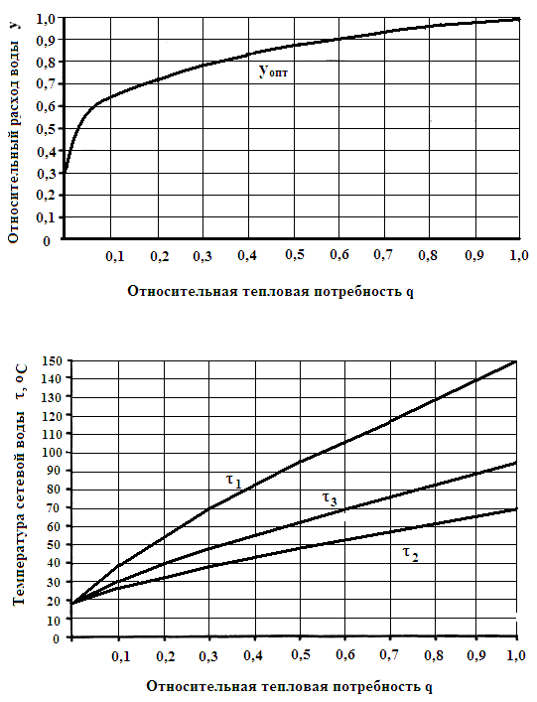

Приложение Б

Рисунок Б.1. Принципиальная схема местного теплового пункта с водоразбором
непосредственно из трубопроводов тепловой сети

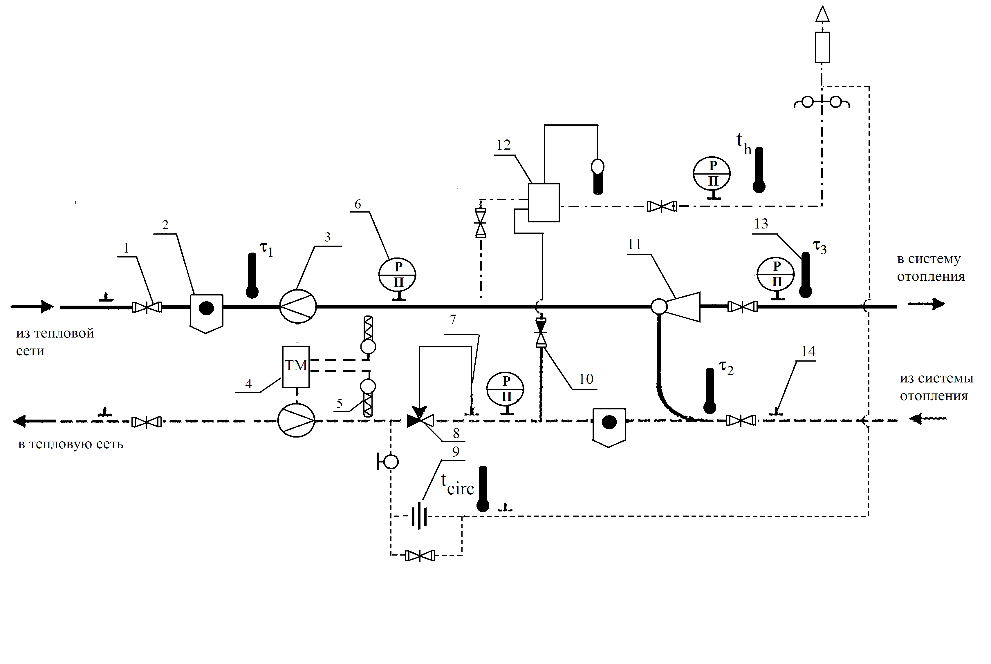1 - задвижка, нормально открытая; 2 - грязевик; 3 - датчик расхода воды; 4 - теплосчетчик; 5 - датчик температуры; 6 - манометр показывающий; 7 - датчик давления воды в трубопроводе; 8 - регулятор подпора; 9 - дроссельная диафрагма; 10 - обратный клапан; 11 - водоструйный элеватор; 12 - регулятор смешения горячей воды; 13 - термометр; 14 - штуцер под манометр

Основные буквенные обозначения на схеме

τ₁ - температура теплоносителя в подающем трубопроводе тепловой сети, °С;
τ₂ - температура теплоносителя в обратном трубопроводе тепловой сети, °С;
τ₃ - температура теплоносителя после элеватора, °С;
t_{h} - температура воды, поступающей в систему горячего водоснабжения, °С;
t_{circ} - температура воды, циркулирующей в циркуляционном контуре, °С.
Приложение В

ПРИМЕР РАСЧЕТА
ОПТИМАЛЬНОГО ГРАФИКА ЦЕНТРАЛЬНОГО РЕГУЛИРОВАНИЯ
ОТПУСКА ТЕПЛОВОЙ ЭНЕРГИИ

Дано:
- расчетное значение температуры наружного воздуха для проектирования отопления $t_{o}=−\text{35}C$;
- расчетное значение температуры воздуха в зданиях t_{j} = 18°C;
- значения температуры теплоносителя в подающем, обратном трубопроводах тепловой сети и перед системами отопления по оптимальному графику центрального регулирования отопления при расчетном значении температуры наружного воздуха для проектирования отопления составляют: τ_{1o} = 150°С; τ_{2о} = 70°С; τ_{3о} = 95°С;
- значения относительного расхода теплоносителя на горячее водоснабжение v и относительного циркуляционного расхода теплоносителя ϕ соответственно 0,2 и 0,15;
- значения показателей гидравлической устойчивости: ω₁ = 0,5; ε = 0,4; ω₂ = 0,1.
Требуется: рассчитать скорректированный температурный график регулирования отпуска тепловой энергии для заданных условий.
1. Принимаем значение температуры воды, поступающей на горячее водоснабжение, $t_{h}=\text{60}C$. Тогда излом температурного графика следует производить при значении температуры теплоносителя в подающем трубопроводе тепловой сети °С.
2. Значение температуры наружного воздуха, соответствующее излому температурного графика, определяем по формуле (5.11)

$t_{h}=\text{18}−{\left(\frac{\text{65}−\text{18}}{\text{150}−\text{18}}\right)}^{1,\text{25}}⋅(\text{18}+\text{35})=3,\text{42}C$.

3. Значения температуры теплоносителя в обратном трубопроводе тепловой сети и перед системами отопления в точке излома графика определяем по формулам (5.12) и (5.13)

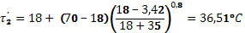
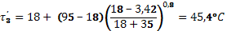

4. Значение относительного расхода теплоносителя на отопление у при t' определяем по формуле (5.3)

.

5. Для определения значений температуры теплоносителя в обратном трубопроводе тепловой сети и перед системами отопления при t = 8°С необходимо предварительно определить по формуле (5.25) значение относительного теплового потока х на отопление

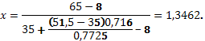

Значения величин, входящих в формулу (2.24) τ_{mu}, , у_{opt}, и у_{f} ≈ у', определяем по формулам соответственно (2.3а), (3.16а) и (2.8)

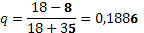,

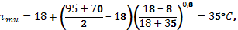

= 18 + 64,5(0,1886)^{0,8} + 67,5×0,1886/0,7725 = 51,5°С,

у_{opt} = (0,1886)^{0,2} = 0,716.

Значение температуры теплоносителя в обратном трубопроводе тепловой сети при t = 8°C определяем по формуле (5.24)

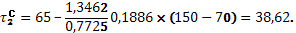

Значение температуры теплоносителя перед системами отопления определяем с помощью коэффициента подмешивания элеватора (u = 2,2)

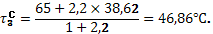

6. Значение температуры наружного воздуха, при котором водоразбор полностью переходит на обратный трубопровод тепловой сети, определяем следующим образом.
Определяем значение фактического относительного расхода теплоносителя на отопление у_{fρ}, подставив ρ = 0 в уравнение гидравлического режима функционирования тепловой сети (5.14)

Решение этого квадратного уравнения дает: у_{fρ} = 0,9341.
Подставив найденное значение у_{fρ} и t_{h} = 60°С в формулу (5.18), получим уравнение

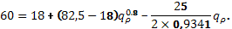

Решение получаем методом последовательных приближений

q_{ρ} = 0,7698.

Далее, по формуле для определения тепловой потребности зданий q, определим значение температуры наружного воздуха, при котором ρ = 0

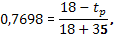

t_{ρ} = −22,8°C.

7. Определяем значения температуры теплоносителя в подающем, обратном трубопроводах тепловой сети и перед системами отопления при ρ = 0 по формулам (5.17) - (5.19)

= 18 + [150 - 18 - 12,5(1+2×2,2)] ×0,7698^{0,8} + 12,5 (1 + 2×2,2) ×0,7698/0,9341= 130,0°С;
= 18 + (82,5 - 18) ×0,7698^{0,8} - 12,5×0,7698/0,9341 = 60,0°С;
= 18 + (82,5 - 18) ×0,7698^{0,8} + 12,5×0,7698/0,9341 = 80,6°С.

8. Значения температуры теплоносителя в подающем, обратном трубопроводах тепловой сети и перед системами отопления при расчетном значении температуры наружного воздуха для проектирования отопления могут быть определены по формулам (5.21) - (5.23).
Определим сначала по формуле (5.21) значение температуры теплоносителя в подающем трубопроводе тепловой сети

= 150 + 12,5(1 + 2×2,2) = 154,7°С.

Поскольку > τ_{1o}, необходимо произвести так называемую срезку графика температуры теплоносителя в подающем трубопроводе тепловой сети при τ_{1o} = 150°С.
Тогда значения температуры теплоносителя в обратном трубопроводе тепловой сети определятся по формулам (5.24) - (5.25)

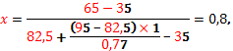

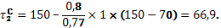

Значение температуры теплоносителя перед системами отопления определяем с помощью коэффициента подмешивания элеваторов

= (150 + 2,2×66,9)/(1 + 2,2) = 92,9°С.

9. Для упрощения вычислений значений температуры теплоносителя в подающем, обратном трубопроводах тепловой сети и перед системами отопления формулы (5.17) - (5.19) преобразуем применительно к значениям заданных параметров

= 18 + 64,5q^{0,8} + 67,5q/у_{f};
= 18 + 64,5q^{0,8} - 12,5q/y_{f};
= 18 + 64,5q^{0,8} + 12,5q/y_{f}.

Подставив выражения для и по преобразованным выше формулам в формулу (5.20), получаем формулу для определения значения доли водоразбора ρ из подающего трубопровода тепловой сети

ρ = 0,15625 + 0,525y_{f} /q - 0,80625y_{f} /q^{0,2}.

10. Теперь определяем значения температуры теплоносителя в подающем, обратном трубопроводах тепловой сети и перед системами отопления для промежуточных точек скорректированного графика регулирования отпуска тепловой энергии , и , учитывая, что в диапазоне изменения значений температуры наружного воздуха (−23,1°С ≥ t ≥ −35°C) $ρ=0$; у_{f} = 0,9341.

t = -30 °C

q = (18 + 30)/(18 + 35) = 0,9056.
= 18 + 64,5(0,9056)^{0,8} + 67,5×0,9056/0, 9341 = 143,0°C;
= 18 + 64,5(0,9056)^{0,8} - 12,5×0,9056/0, 9341 = 65,5°C;
= 18 + 64,5(0,9056)^{0,8} + 12,5×0,9056/0, 9341 = 89,7°C.

t = -25 °C

q = (18 + 25)/(18 + 35) = 0,8113.
= 18 + 64,5(0,8113)^{0,8} + 67,5×0,8113/0,9341 = 131,2°C;
= 18 + 64,5(0,8113)^{0,8} - 12,5×0,8113/0,9341 = 61,7°C;
= 18 + 64,5(0,8113)^{0,8} + 12,5×0,8113/0, 9341 = 83,4°C.

t = -20 °C

q = (18 + 20)/(18 + 35) = 0,7169; ρ ≠ 0.
ρ = 0,15625 + 0,525y_{f} /0,7169 - 0,80625y_{f} /(0,7169)^{0,2} = 0,15625 - 0,1294y_{f}.

Подставив выражение ρ в уравнение гидравлического режима функционирования тепловой сети, получаем

0,38541(у_{f} + 0,45ρ)² + 0,67465у_{f} ² + 0,14206(у_{f} + 0,45ρ - 0,3)² = 1;
l,1575y_{f} ² - 0,01754y_{f} - 0,9880 = 0;
у_{f} ² - 0,01515 y_{f} - 0,8536 = 0;
у_{f} = 0,01515/2 ±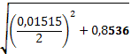 = 0,00757 ± 0,9239357= 0,9311.

Далее определяем значения температуры теплоносителя

= 18 + 64,5(0,7169)^{0,8} + 67,5×0,7169/0,9311 = 121,6°С;
= 18 + 64,5(0,7169)^{0,8} - 12,5×0,7169/0,9311 = 57,4°С;
= 18 + 64,5(0,7169)^{0,8} + 12,5×0,7169/0,9311 = 77,5°С.

t = -15 °C

q = (18 + 15)/(18 + 35) = 0,6226; ρ ≠ 0.
ρ = 0,15625 + 0,525у_{f} /0,6087 - 0,80625y_{f} /(0,6087)^{0,2} = 0,15625 - 0,04315y_{f}.

Уравнение гидравлического режима функционирования тепловой сети

0,38541(у_{f} + 0,45ρ)² + 0,67465y_{f} ² + 0,14206(у_{f} + 0,45ρ - 0,3)² - 1 = 0.

Подставив выражение ρ в это уравнение, получаем

у_{f} ² - 0,1112y_{f} - 0,8357 = 0;
у_{f} = 0,1112/2 ± 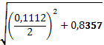 = 0,9197.

Далее определяем значения температуры теплоносителя

= 18 + 64,5(0,6226)^{0,8} + 67,5×0,6226/0,9197 = 107,8°С;
= 18 + 64,5(0,6226)^{0,8} - 12,5×0,6226/0,9197 = 53,7°С;
= 18 + 64,5(0,6226)^{0,8} + 12,5×0,6226/0,9197 = 70,6°С.

t = -10 °C

q = (18 + 10)/(18 + 35) = 0,5283; ρ ≠ 0.
ρ = 0,15625 + 0,525у_{f} /0,5 - 0,80625у_{f} /(0,5)^{0,2} = 0,15625 + 0,0778y_{f}.

Уравнение гидравлического режима функционирования тепловой сети

0,38541(у_{f} + 0,45ρ)² + 0,67465y_{f} ² + 0,14206(у_{f} + 0,45ρ - 0,3)² - 1 = 0.

Подставив выражение ρ в это уравнение, получаем

у_{f} ² - 0,0060y_{f} - 0,7958 = 0;
у_{f} = 0,0060/2 ± 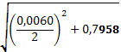 = 0,8951.

Далее определяем значения температуры теплоносителя

= 18 + 64,5(0,5283 )^{0,8} + 67,5×0,5283 /0,8951 = 96,5°С;
= 18 + 64,5(0,5283 )^{0,8} - 12,5×0,5283 /0,8951 = 49,3°С;
= 18 + 64,5(0,5283 )^{0,8} + 12,5×0,5283 /0,8951 = 64,1°С.

t = -5 °С

q = (18+5)/(18 + 28) = 0,4339; ρ ≠ 0.
ρ = 0,15625 + 0,525у_{f} /0,4339 - 0,80625у_{f} /(0,4339)^{0,2} = 0,15625 + 0,25712y_{f}.

Уравнение гидравлического режима функционирования тепловой сети

0,38541(у_{f} + 0,45ρ)² + 0,67465y_{f} ² + 0,14206(у_{f} + 0,45ρ - 0,3)² - 1 = 0.

Подставив выражение ρ в это уравнение, получаем

у_{f} ² + 0,00103y_{f} - 0,70946 = 0;
у_{f} = 0,00103/2 ± 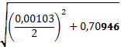 = 0,8428.

Далее определяем значения температуры теплоносителя

= 18 + 64,5(0,4339)^{0,8} + 67,5×0,4339/0,8428 = 85,8°С;
= 18 + 64,5(0,4339)^{0,8} - 12,5×0,4339/0,8428 = 44,6°С;
= 18 + 64,5(0,4339)^{0,8} + 12,5×0,4339/0,8428 = 57,5°С.

t = 0 °C

q = (18 - 0)/(18 + 35) = 0,3396; ρ ≠ 0.
ρ = 0,15625 + 0,525y_{f} /0,3396 - 0,80625у_{f} /(0,3396)^{0,2} = 0,15625 + 0,5453y_{f}.

Уравнение гидравлического режима функционирования тепловой сети

0,38541(у_{f} + 0,45ρ)² + 0,67465y_{f} ² + 0,14206(у_{f} + 0,45ρ - 0,3)² - 1 = 0.

Подставив выражение ρ в это уравнение, получаем

у_{f} ² + 0,0102y_{f} - 0,6387 = 0;
у_{f} = 0, 0102/2 ± 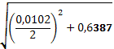 = 0,8043.

Далее определяем значения температуры теплоносителя

= 18 + 64,5(0,3396)^{0,8} + 67,5×0,3396/0, 8043 = 73,7°С;
= 18 + 64,5(0,3396)^{0,8} - 12,5×0,3396/0, 8043 = 39,9°С;
= 18 + 64,5(0,3396)^{0,8} + 12,5×0,3396/0, 8043 = 50,5°С.

t = 5 °C

q = (18 - 5)/(18 + 28) = 0,2453; ρ ≠ 0.
ρ = 0,15625 + 0,525y_{f} /0,2453- 0,80625у_{f} /(0,2453)^{0,2} = 0,15625 + 0,1072y_{f}.

Уравнение гидравлического режима функционирования тепловой сети

0,38541(у_{f} + 0,45ρ)² + 0,67465y_{f} ² + 0,14206(у_{f} + 0,45ρ - 0,3)² - 1 = 0.

Подставив выражение ρ в это уравнение, получаем

у_{f} ² + 0,0433y_{f} - 0,3448 = 0;
у_{f} = 0,0433/2 ± 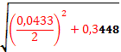 = 0,6092.

Далее определяем значения температуры теплоносителя

= 18 + 64,5(0,2453)^{0,8} + 67,5×0,2453/0,7725 = 66,18°С;
= 18 + 64,5(0,2453)^{0,8} - 12,5×0,2453/0,7725 = 33,97°С;
= 18 + 64,5(0,2453)^{0,8} + 12,5×0,2453/0,6092 = 44,03°С.

Значения у_{f}, , и для всего диапазона изменения значений температуры наружного воздуха приведены в нижеследующей таблице и на графике Приложения И (Рисунок И.1).

Температура наружного воздуха, °С  t | Тепловая потребность отопления  q | Температура теплоносителя в подающем трубопроводе, °С | Температура теплоносителя в обратном трубопроводе,  °С | Температура теплоносителя перед системами отопления, °С | Относительный расход теплоносителя на отопление  у_{f}
8 | 0,1886 | 65 | 38,62 | 46,86 | 0,7725
5 | 0,2453 | 65 | 37,97 | 45,53 | 0,7725
3,42 | 0,2769 | 65 | 36,51 | 45,4 | 0,7725
0 | 0,3396 | 73,7 | 39,3 | 50,5 | 0,8043
-5 | 0,4339 | 85,8 | 44,6 | 57,5 | 0,8428
-10 | 0,5283 | 96,5 | 49,3 | 64,1 | 0,8951
-15 | 0,6226 | 107,8 | 53,7 | 70,6 | 0,9197
-20 | 0,7169 | 121,6 | 57,4 | 77,5 | 0,9311
-22,8 | 0,7698 | 130,0 | 60,0 | 80,6 | 0,9341
-25 | 0,8113 | 131,2 | 61,7 | 83,4 | 0,9341
-30 | 0,9056 | 143,0 | 65,6 | 89,7 | 0,9341
-35 | 1,0 | 150 | 66,9 | 94,3 | 0,9341

Приложение Г

Рисунок Г.1. Скорректированный график №1 регулирования отпуска тепловой энергии

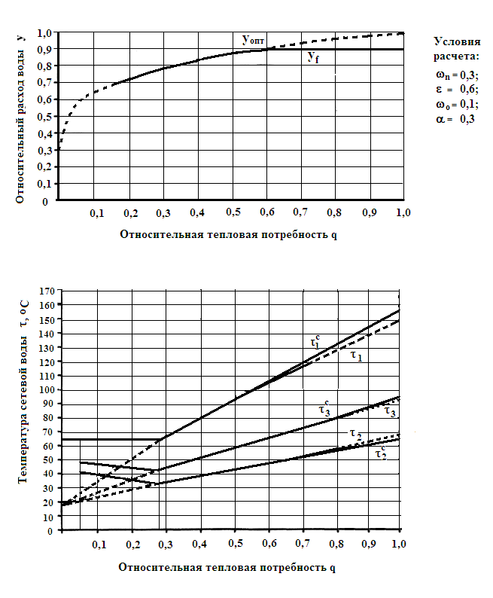

Приложение Д

Рисунок Д.1. Скорректированный график №2 регулирования отпуска тепловой энергии

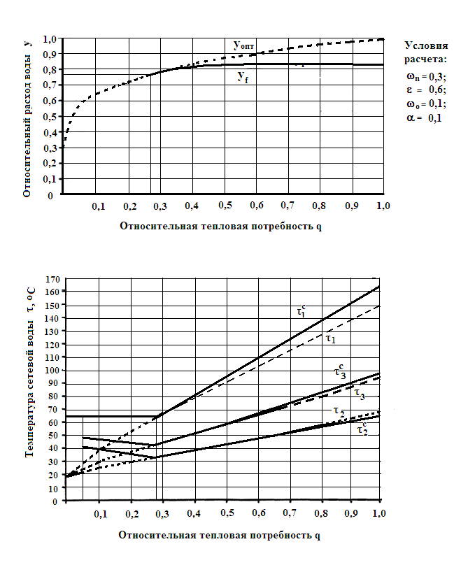

Приложение Е

Рисунок Е.1. Скорректированный график №3 регулирования отпуска тепловой энергии

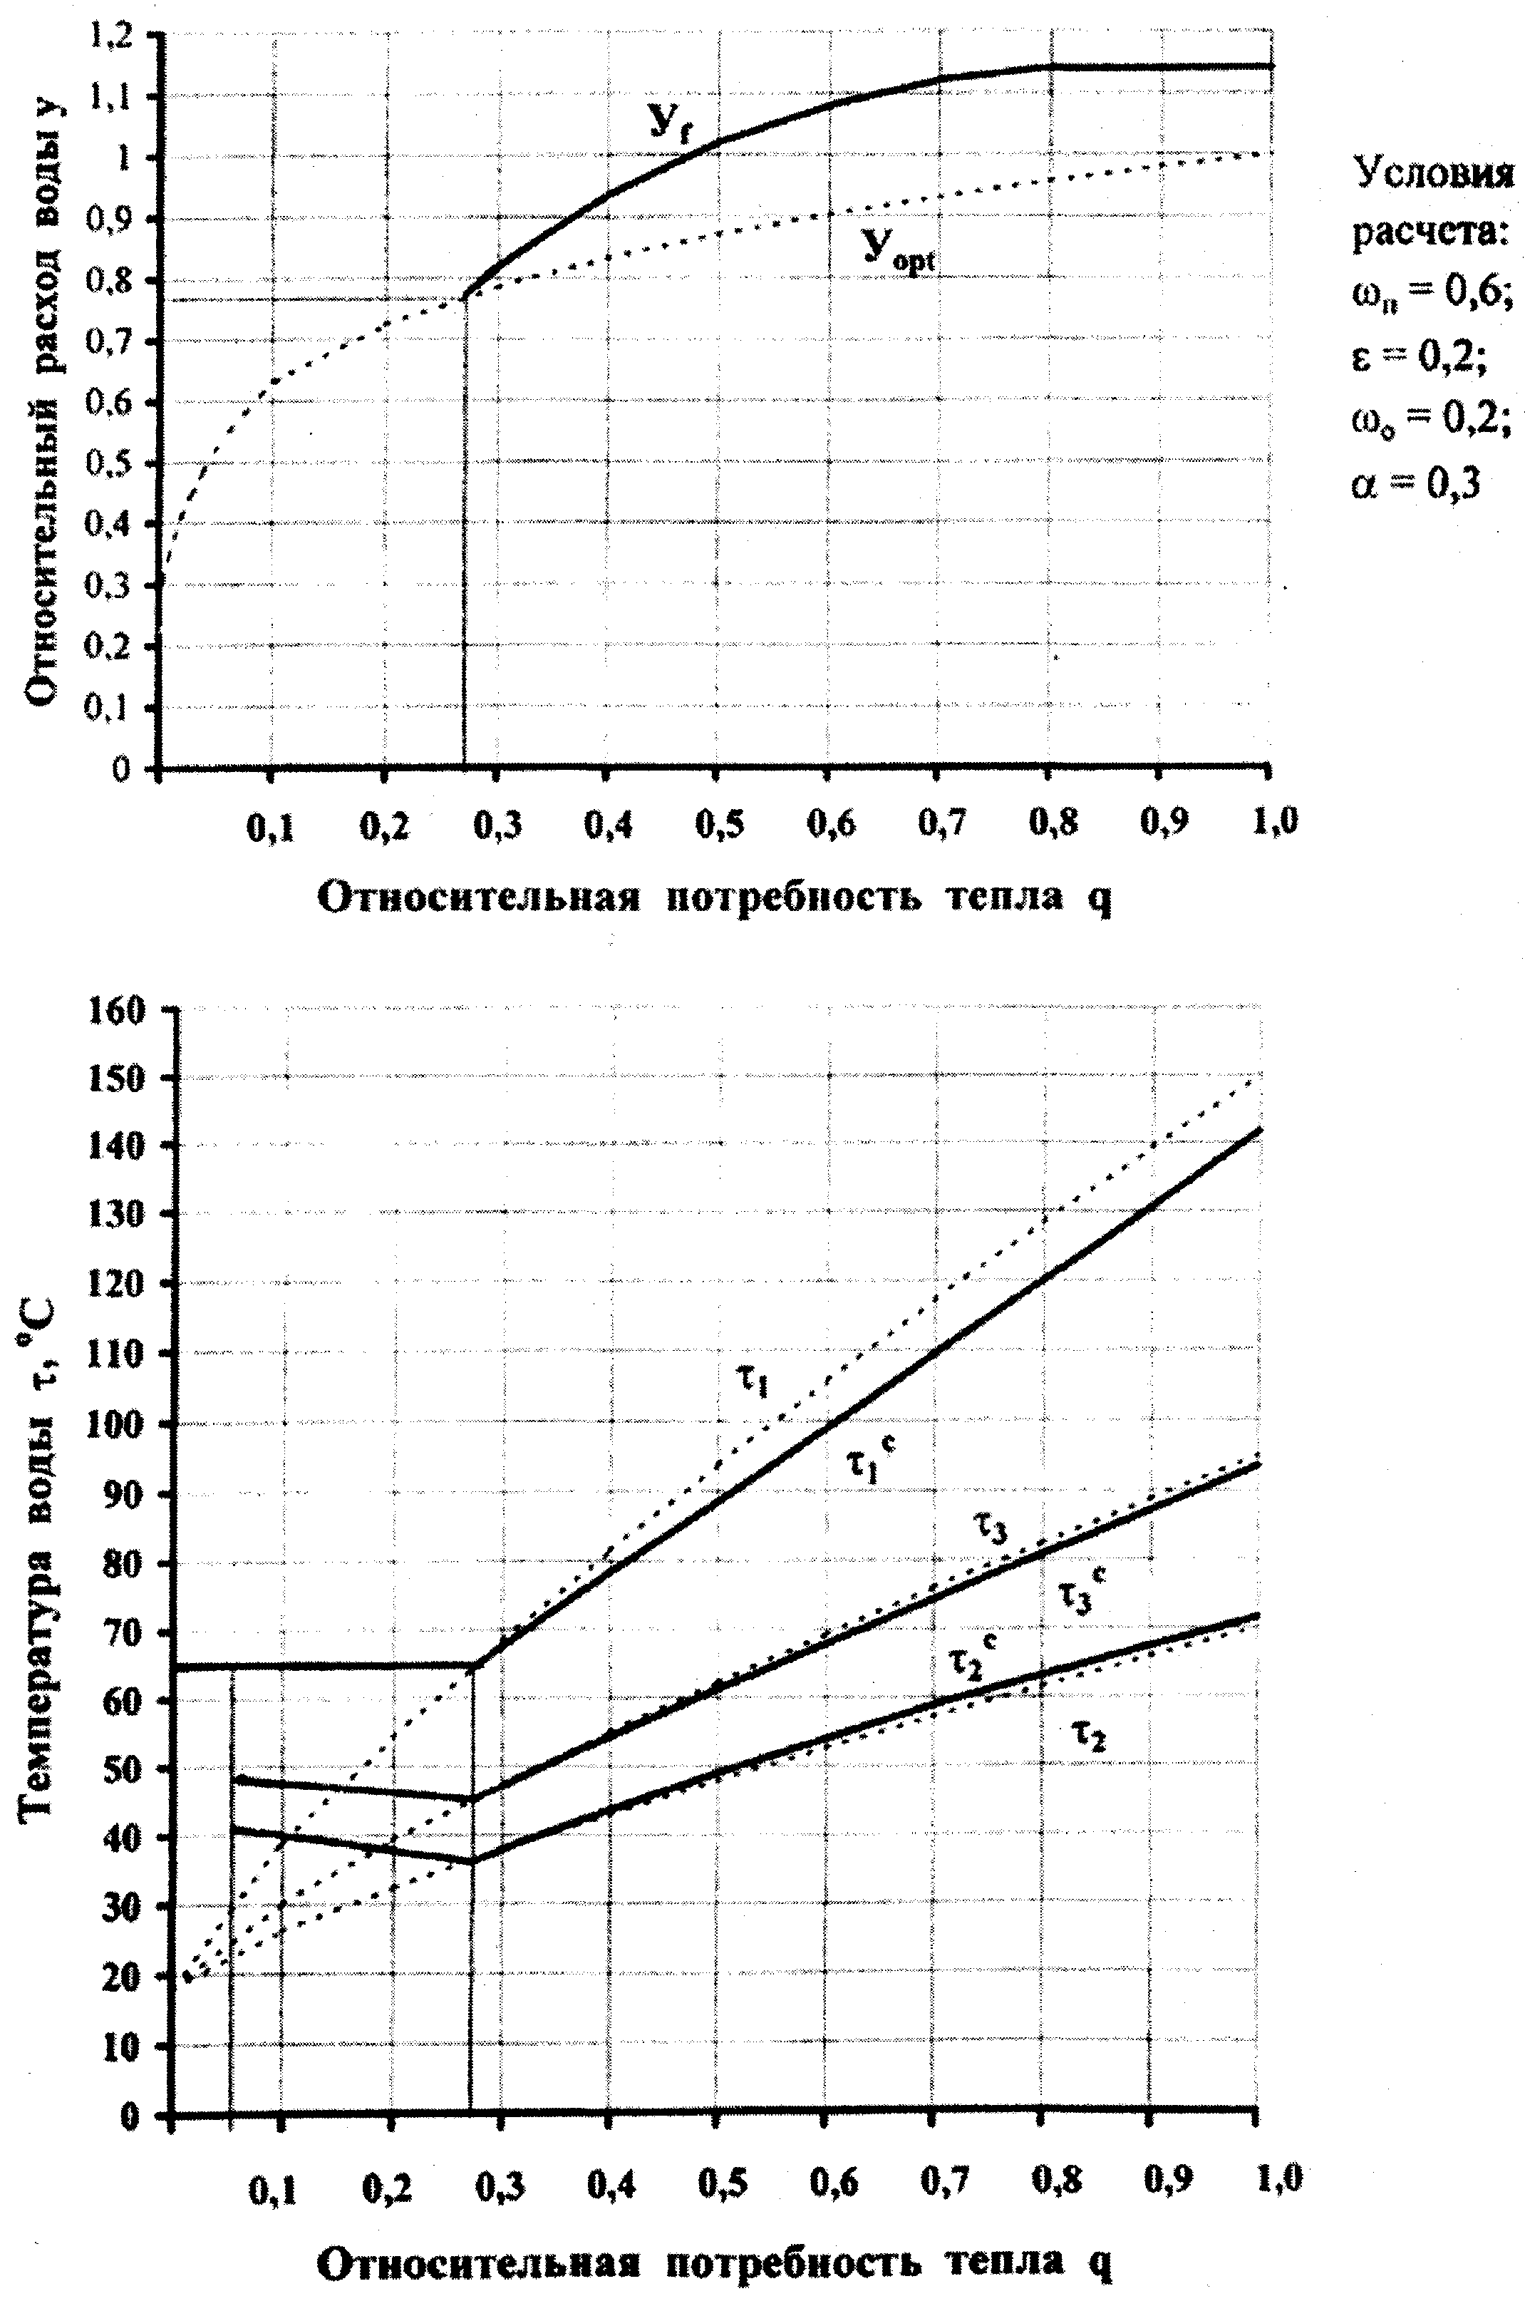

Приложение Ж

Рисунок Ж.1. Скорректированный график №4 регулирования отпуска тепловой энергии

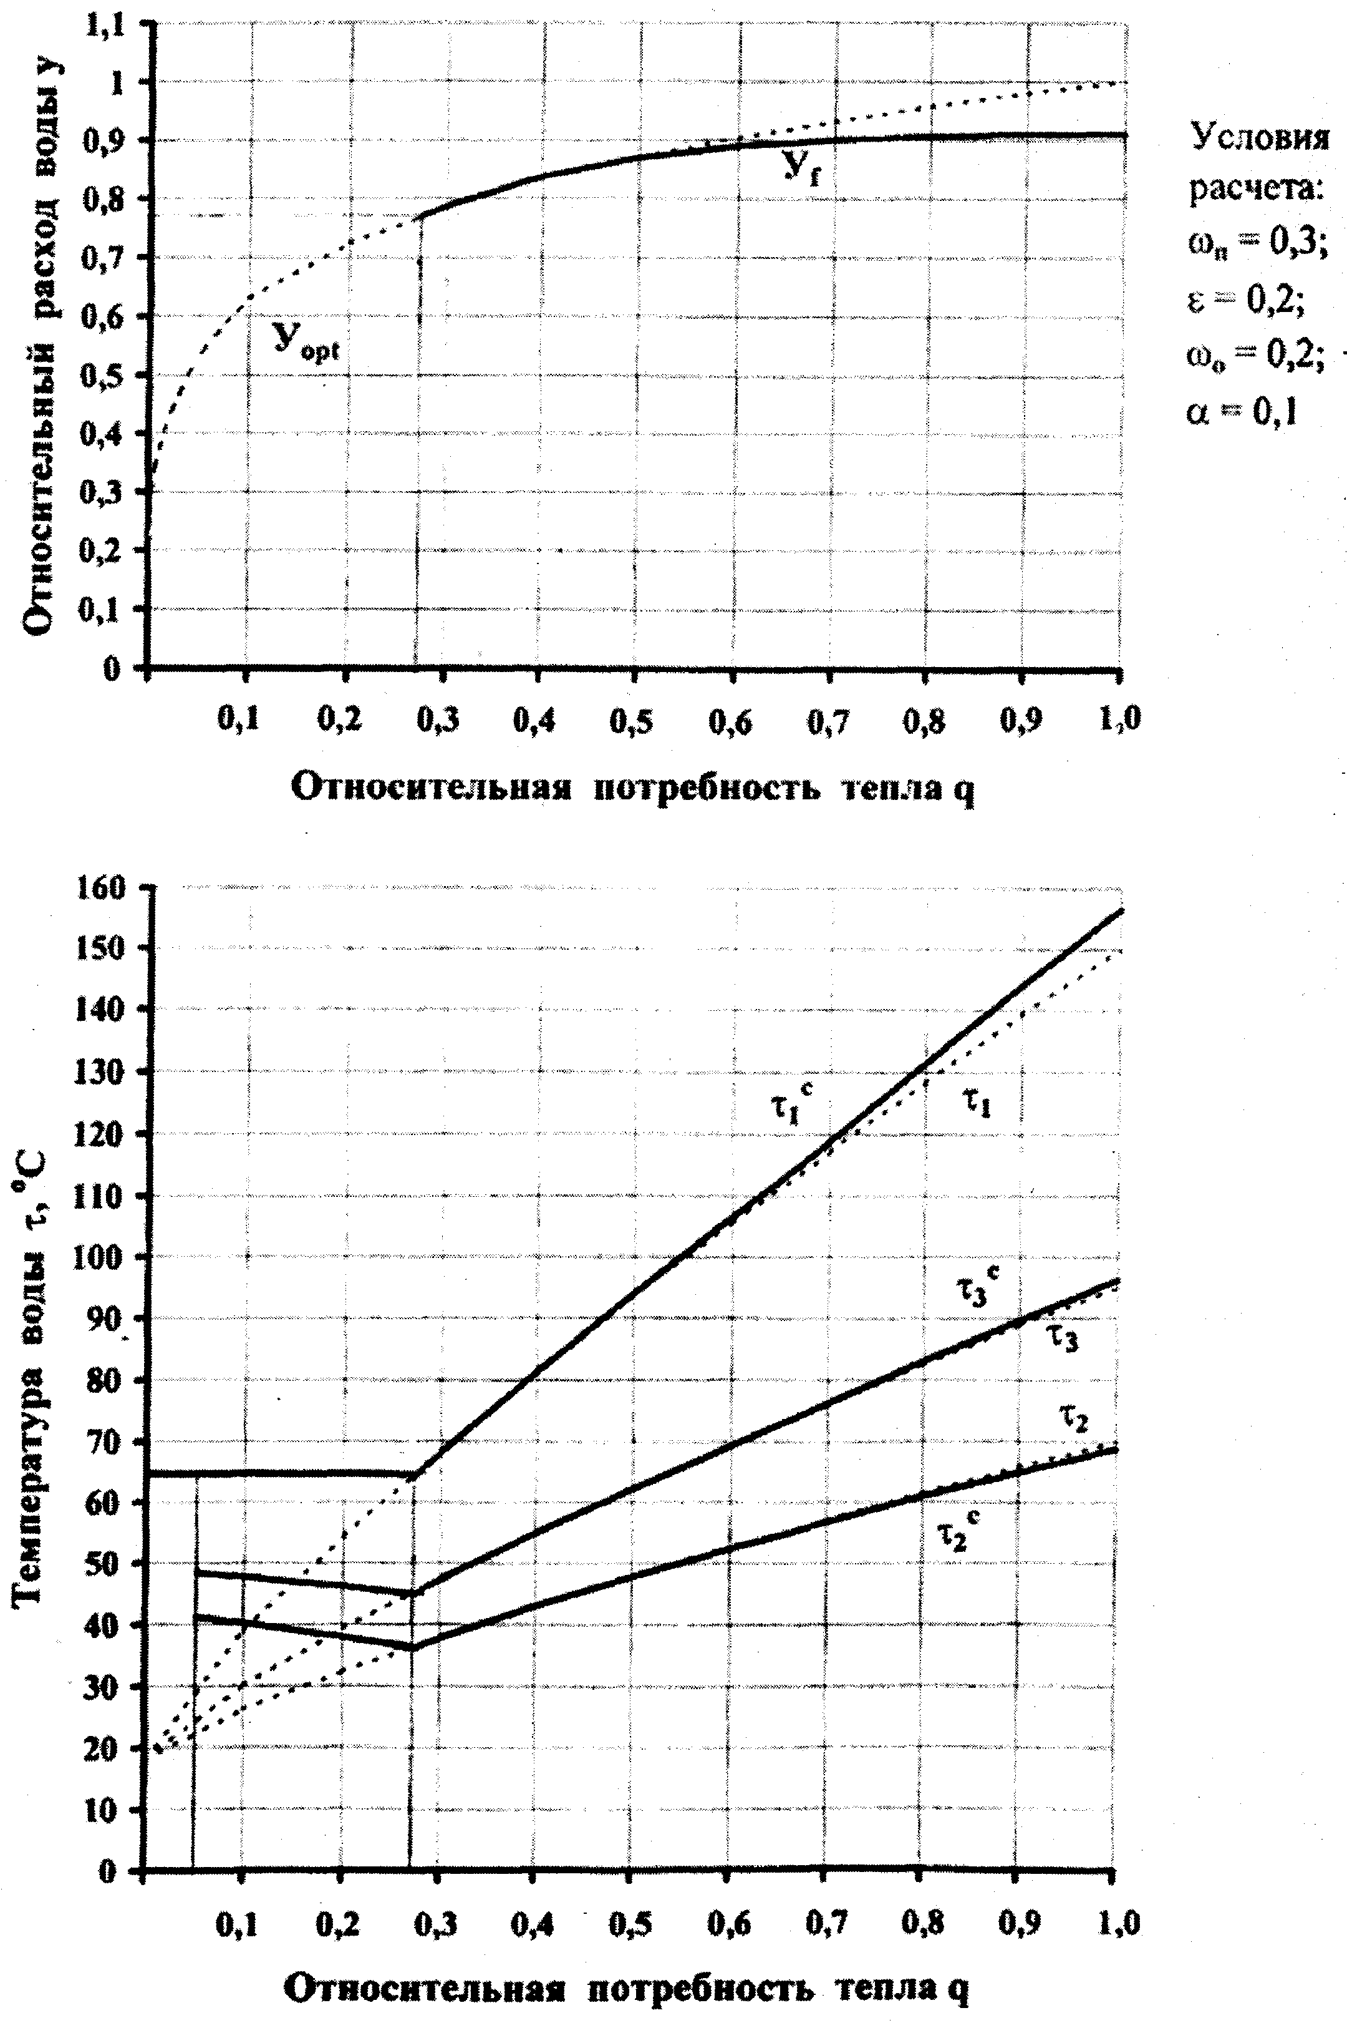

Приложение И

Рисунок И.1. Скорректированные графики регулирования отпуска тепловой энергии
(к примеру расчета)

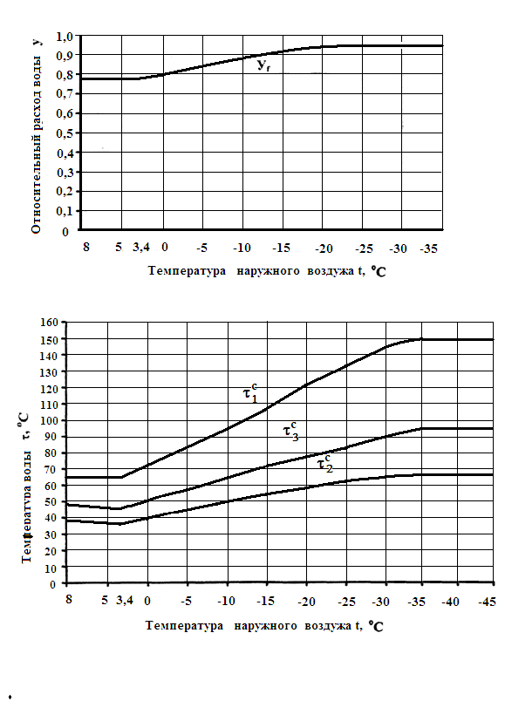

Приложение К

Рисунок К.1 Номограммы для построения повышенного графика температур при последовательной схеме включения подогревателей
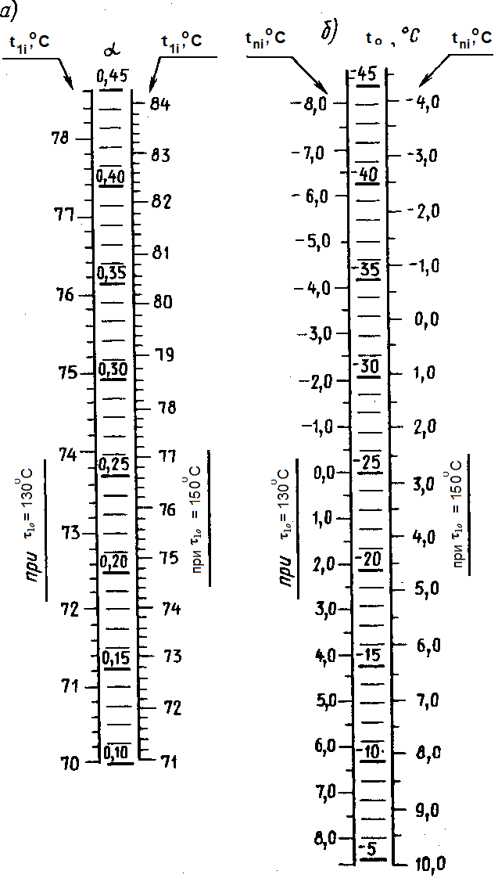
а – температура воды в точке излома графика; б – температура наружного воздуха в т очке излома графика
Продолжение приложения К

Рисунок К.2 Номограмма для построения повышенного графика температур при последовательной схеме включения подогревателей для определения надбавки к температуре воды в подающем трубопроводе по отопительному графику при повышенном графике

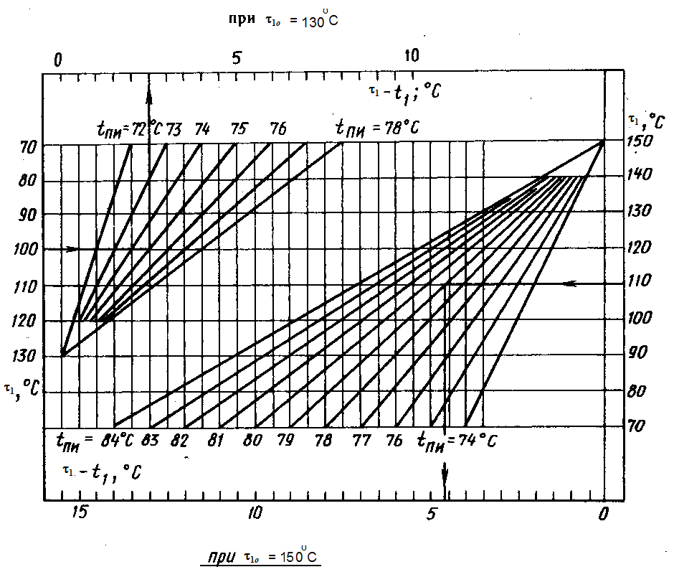

Приложение Л

Рисунок Л.1. Номограмма для построения графика температур обратной воды, поступающей из теплового пункта при последовательной схеме включения подогревателей, при среднечасовой нагрузке горячего водоснабжения и повышенном графике при температуре сетевой воды в подающей линии 130 ^{о}С

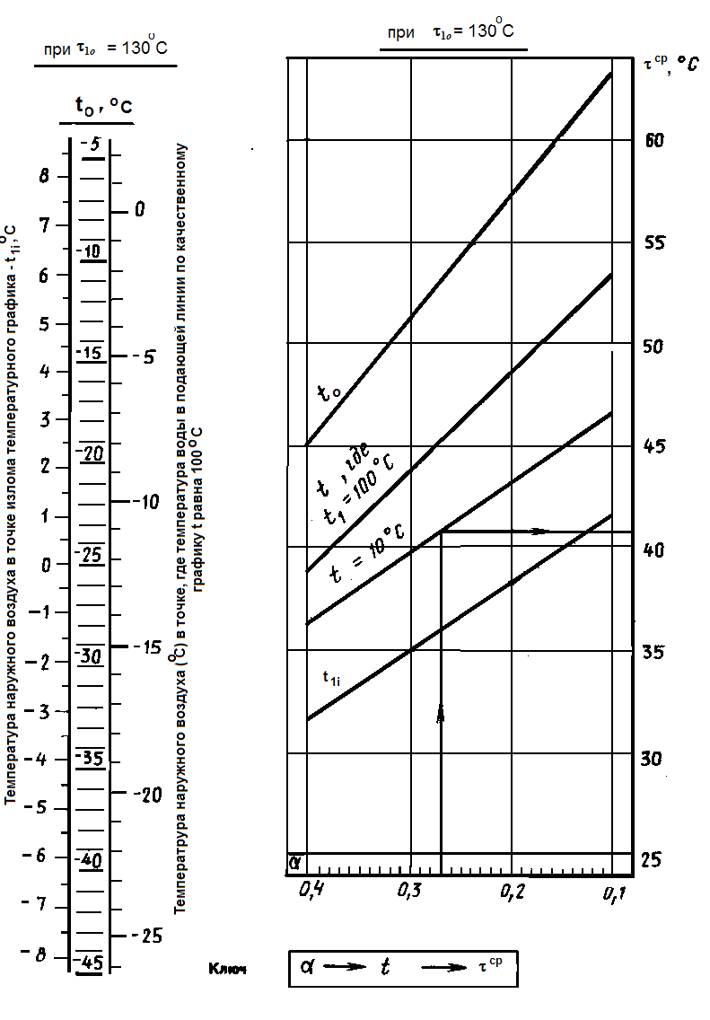
Продолжение приложения Л

Рисунок Л.2. Номограмма для построения графика температур обратной воды, поступающей из теплового пункта при последовательной схеме включения подогревателей, при среднечасовой нагрузке горячего водоснабжения и повышенном графике при температуре сетевой воды в подающей линии 150 ^{о}С

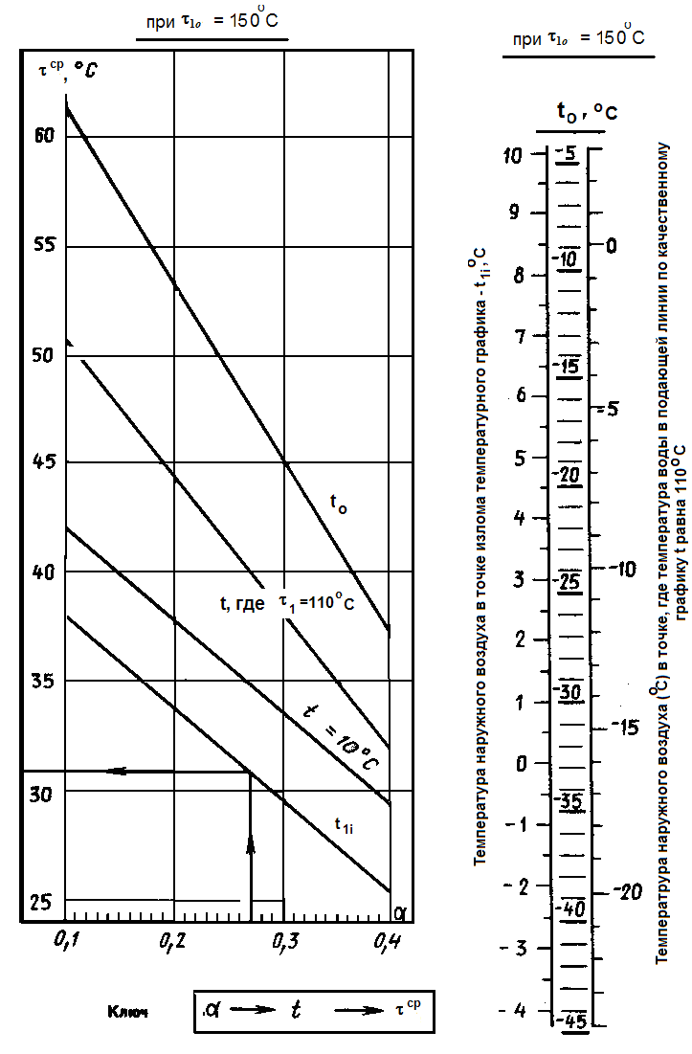
Приложение М

Рисунок М.1. Принципиальная схема местного теплового пункта с включением подогревателей горячего водоснабжения по двухступенчатой последовательной схеме

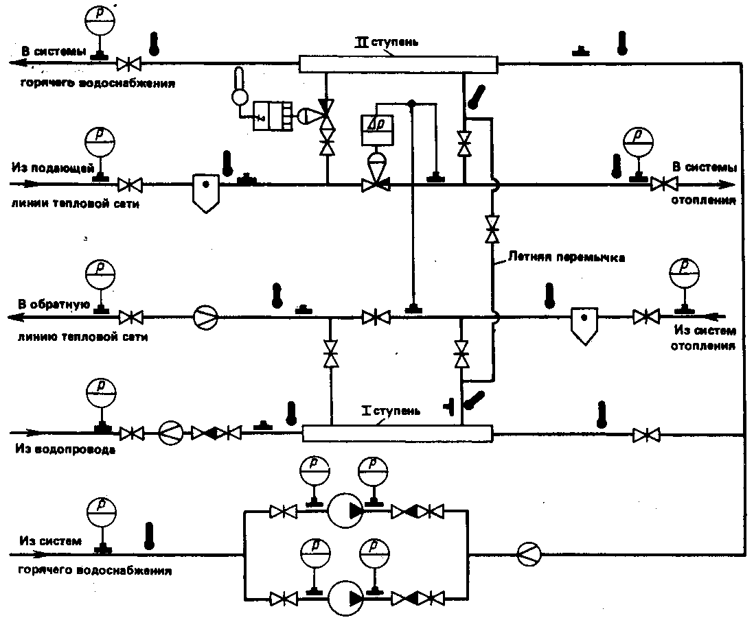

СПИСОК ИСПОЛЬЗОВАННОЙ ЛИТЕРАТУРЫ

- СНиП РК 4.01-41-2006. Внутренний водопровод и канализация зданий. – Астана: Комитет по делам строительства и ЖКХ Мин-ва индустрии и торговли РК, 2007.
- СП РК 4.02-17-2005. Проектирование тепловых пунктов. – Астана: Комитет по делам строительства и жилищно-коммунального хозяйства Министерства индустрии и торговли РК, 2005.
- МСН 4.02-02-2004. Тепловые сети. – Астана, 2005.
- Соколов Е.Я. Теплофикация и тепловые сети. – М.: Издательство МЭИ, 2001.
- Наладка и эксплуатация водяных тепловых сетей: Справочник/ В.И.Манюк, Я.И. Каплинский, Э.Б. Хиж и др. – М.: Книжный дом «Либроком», 2009.
- Апарцев М.М. Наладка водяных систем централизованного теплоснабжения: Справочно-методическое пособие. – М.: Энергоатомиздат, 1983.
- Крауз А.А. Вопросы отопления. ОНТИ. – М.-Л-д.: Госстройиздат,1934.
- Шарапов В.И., Ротов П.В. Регулирование нагрузки систем теплоснабжения. – М.: Издательство «Новости теплоснабжения», 2007.

СОДЕРЖАНИЕ

 | Область применения
 | Нормативные ссылки
 | Общие положения
1 | Теоретические основы оптимального режима функционирования тепловой сети
2 | Оптимальный график регулирования отопления
3 | Оптимальный график регулирования отпуска тепловой энергии
 | 3.1 | Гидравлический режим функционирования тепловой сети
 | 3.2 | Температурный режим функционирования тепловой сети
4 | Определение расчетного расхода теплоносителя
 | 4.1 | Определение расчетного расхода теплоносителя для разработки оптимального гидравлического режима функционирования закрытой тепловой сети при повышенном температурном графике регулирования отпуска тепловой энергии
 | 4.2 | Определение расчетного расхода теплоносителя для разработки оптимального гидравлического режима функционирования открытой тепловой сети при скорректированном температурном графике регулирования отпуска тепловой энергии
 | 4.3 | Определение расчетного расхода теплоносителя для выбора диаметра магистральных трубопроводов тепловой сети
5 | Оптимизация эксплуатационного режима функционирования тепловой сети
 | 5.1 Разработка оптимального режима функционирования тепловой сети
 |  | 5.1.1 | Определение расчетных значений расхода теплоносителя
 |  | 5.1.2 | Построение скорректированного температурного графика регулирования отпуска тепловой энергии
 |  | 5.1.3 | Построение повышенного температурного графика регулирования отпуска тепловой энергии при двухступенчатой последовательной схеме включения подогревателей горячего водоснабжения
 | 5.2 | Обеспечение функционирования систем теплопотребления
 |  | 5.2.1 | Принципиальная схема местного теплового пункта и расчет дросселирующих устройств
 |  | 5.2.2 | Автоматизация функционирования циркуляционных контуров в местных системах горячего водоснабжения
 | 5.3 | Экономический эффект осуществления оптимального режима функционирования тепловой сети системы теплоснабжения
 | Приложение А Оптимальный график центрального регулирования отопления
 | Приложение Б Принципиальная схема местного теплового пункта с водоразбором непосредственно из трубопроводов тепловой сети
 | Приложение В Пример расчета оптимального графика центрального регулирования отпуска тепловой энергии
 | Приложения Г - Ж. Скорректированный график регулирования отпуска тепловой энергии при различных показателях гидравлической устойчивости тепловых сетей
 | Приложение И Скорректированный график регулирования отпуска тепловой энергии (к примеру расчета)
 | Приложение К Номограммы для построения повышенного графика температур при последовательной схеме включения подогревателей
 | Приложение Л Номограммы для построения графика температур обратной воды, поступающей из теплового пункта при последовательной схеме включения подогревателей, при среднечасовой нагрузке горячего водоснабжения и повышенном графике
 | Приложение М Принципиальная схема местного теплового пункта с включением подогревателей горячего водоснабжения по двухступенчатой последовательной схеме

